ÅRSMØTE 2016
HAFSLO IDRETTSLAG

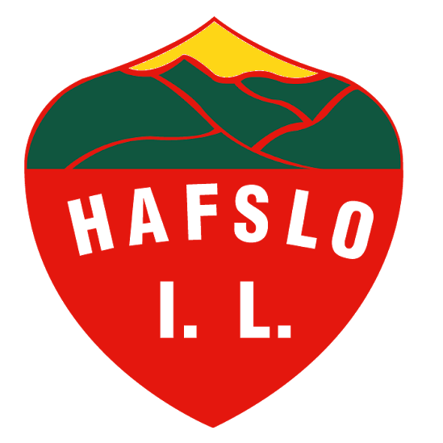

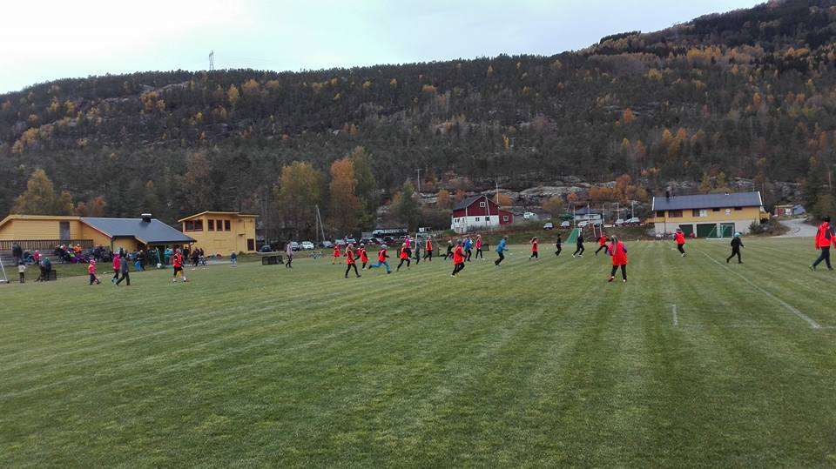
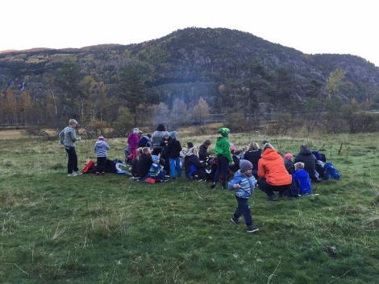
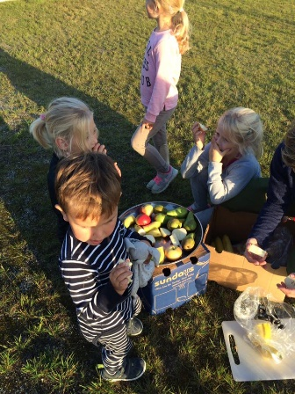

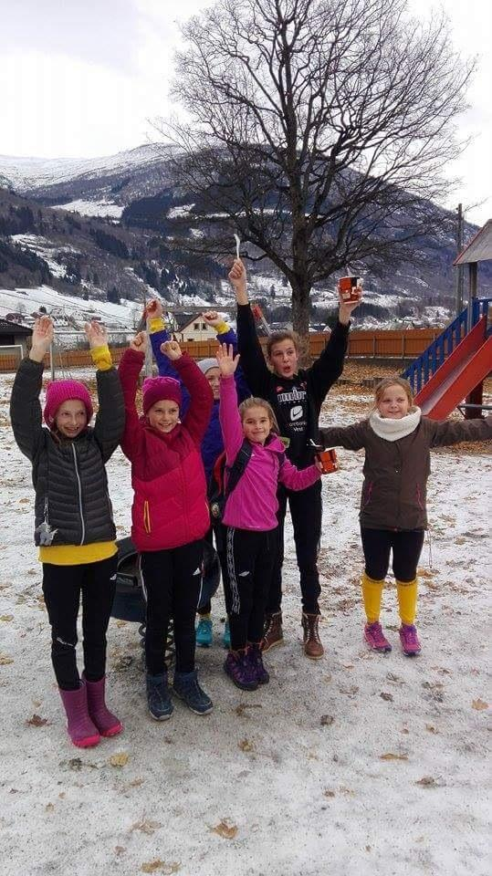
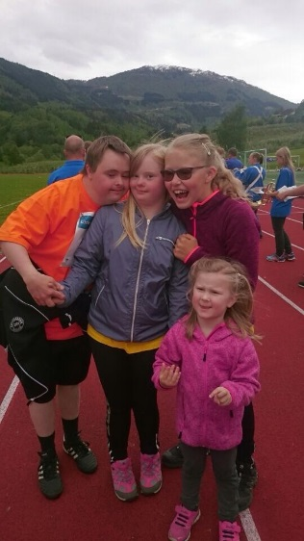
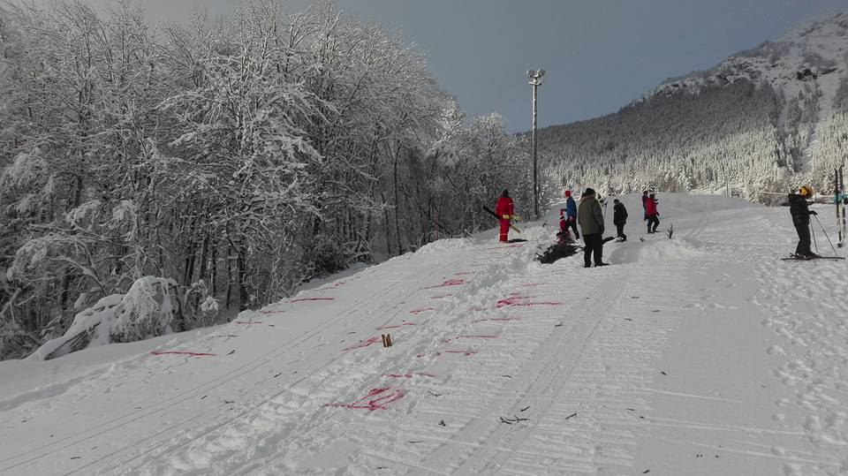

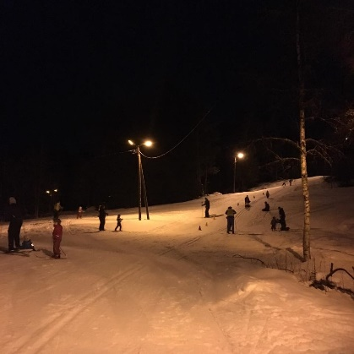
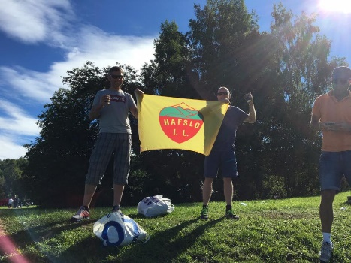

Innhald
Sakliste 3
Årsmelding frå styret i Hafslo IL, 2016 4
Årsmelding frå barneidrettsgruppa 9
Årsmelding frå langrennsgruppa 12
Årsmelding frå alpingruppa 14
Årsmelding frå hoppgruppa 20
Årsmelding frå orienteringsgruppa 23
Årsmelding frå fotballgruppa 24
Årsmelding frå foreldrelaget for aldersfastlagd fotball 36
Årsmelding frå stadionstyret 37
Årsmelding frå trimgruppa 38

Sakliste

- Opning
- Godkjenning av innkalling
- Godkjenning av sakliste
- Val av møteleiar og skrivar
- Val av to medlemmar til å skriva under møteboka
- Årsmelding frå styre
- Årsmelding frå gruppene
- Rekneskap
- Fastsetjing av medlemskontingent
- Budsjett
- Innkomne saker
- Val

Vel møtt til årsmøte på Eikum Hotell, torsdag 09. februar kl.19.30.

Årsmelding frå styret i Hafslo IL, 2016
1. Styre

Leiar : Margunn Hillestad
Nestleiar :
Sekretær : Kari Merete Henjum
Kasserar : Ingvild Midtun Kjos
Styremedlem : Erna Hamrum
Styremedlem : Nils Sverre Fardal
1.varamedlem: Birthe Johanne Fredheim Finstad
2.varamedlem: Hanne Kvam

2. Gruppene

Langrennsgruppa: Kjersti Eikum tang – leiar
Jorunn Hillestad Sekse, Ragnhild Borge Olsen, Kurt Norheim, Trond Sekse,

Hoppgruppa: Per Birger Lomheim – leiar
Jon Ove Lomheim, Ove Fredheim,
Vegard Bondevik Lie, Christin Sønnesyn, John Inge
Fredheim

Alpingruppa: Jørgen Ulrik Berg - leiar
Hans Olav Hellesøe, Elisabeth Sæthren
Kjetil Aspelund, Ole Henrik Nitter Walaker, Tom Hjelmeset

Barneidrettsgruppa: Tonje Bremer – leiar
Monica Reime – nestleiar, Laila Haugsvær

Trimgruppa: Katrin Lægreid Nes – leiar
Adrianne Kvam, Irene Flugheim, Audhild Moe, Line Hillestad Espeland, Ann Elisbeth Skjerven

Fotballgruppa: Ove Midtbø – leiar
Anne Therese Moen, Kai Inge Cirotzki,
Jan Inge Fimreite, Åge Ruud

Orienteringsgruppa: Pål Iversen – leiar
Trond Sekse, Ove Oklevik, Kurt Lerum

Stadionstyre: Geir Afdal - leiar
Johnny Stølen, Reidar Øygard, Jonny Moen,
Birger Moene

Økonominemnd: Nils Sverre Fardal – leiar
Margrete Søhoel Røneid,
Sigfrid Ahlin Søvde, Camilla Bremer

Foreldrelaget: Erna Hamrum – leiar
Karianne Sanden, Hanne Kvam, Jim Sletten

Lerum-cup nemnd: Geir Afdal – leiar
Erna Hamrum, Sverre Kjos-Wenjum, Jan Ølnes,
Ove Midtbø - fotballgruppa
Jørgen Ulrik Berg – alpin

Skøyteutval: Per Ivar Lomheim, Terje Kalhagen

Friidrettsutval: 1 representant frå trimgruppa

Hafslovatnet rundt nemnd: Svein Haugen, Harald Hess, Magnar Heggestad
Langrennsgruppa

Idrettsråd: 1 representant frå styre

Revisorar: Gerd Westby Haugen, Herman Odd Stein

Vararevisor: Geir Arne Kvam

Valnemnd: Laila Heggestad – leiar
Elin Hilleren (nestleiar)
Stian Bø
Alle representantane trekte seg i september 2016

3. Møter og tilstellingar

Det har vore halde 7 styremøte, 5 møter med gruppeleiarane i 2016

Ove Midtbø representerte laget på miljøhelg i fotballkretsen i november.
Erna Hamrum representerte laget på idrettskrinstinget i Florø i april 2016
Margunn Hillestad og Erna Hamrum representerte laget på årsmøte til Luster idrettsråd i april. Margunn Hillestad og representerte laget på generalforsamlinga til Sogn Skisenter i 2016 og ekstraordiner generalforsamling.

4. Saker

Styre har handsama 44 bokførte saker.
Av desse kan ein nemna:

- Økonomi/investeringar
- Haustmarknad
- Lerum cup
- Treningsavgifter
- Nestleiarkandidat

5. Medlemstal
Medlemstalet har hatt ein flott oppgang frå 588 medlemmar i 2015 til 666 medlemmar pr. 31.12.16. Etter eit prøveår med elektronisk medlemsregister og betaling ser dette ut til å ha gitt eit positivt resultat.

6. Utdanning
Det er ingen som har teke utdanning dette året
7. Særforbund
Laget har vore medlem i føljande særforbund under Norges Idrettsforbund:
- Norges Skiforbund
- Norges Fotballforbund
- Norges Friidrettsforbund
- Norges Trimforbund
- Norges Skiskyttarforbund
- Norges Orienteringsforbund
8. Økonomisk resultat
Økonomien til Hafslo er god og stabil. Laget har årlege inntekter gjennom dugnad, tilskot og sponsorar. Drifta er økonomisk forsvarleg og nøktern med god kontroll gjennom rekneskapsrapportar.
Av inntektsgjevande arrangement kan nemnast:
Marknad : kr 68.877,-
Lerum cup : kr. 287 170
Dette er fine resultat og viktige inntektskjelder for laget
Detaljar om rekneskapen finn ein i rekneskapsoversynet som vert framlagt på årsmøte.

9. Mottekne midlar
På økonomisida er det stabilt som tidlegare år. Rekneskapen for 2016 viser eit fint resultat for laget. Drifta er god, jf. rekneskap for 2015. Styret arbeidar kontinuerleg med laget sine sponsorar og støttespelarar. Luster sparebank er laget sin hovudsponsor og gir oss eit framifrå godt grunnlag, både gjennom sponsoravtalen, men og ved einskildhøve/-arrangement. Dei største økonomiske støttespelarane våre er:
Luster Sparebank kr 115.000,-
Luster kommune kr 136.950,-
Avery Dennision NTP kr 25.000,-
Norsk Tipping (grasrotandel) kr 54.627,-
Momsrefusjon kr 110.942,-
Norges idrettsforbund kr 86.558,-

I tillegg er det mange bedrifter i nærområdet som bidreg til mellom anna marknaden, skiltreklame i Moane mm.

Vi vil med dette rette ei stor takk til alle som er med og støttar opp om Hafslo idrettslag.
10. Anlegg
Hafslo IL har ein vedteken anleggsplan gjeldande for perioden 2015-2018.

Anlegga våre har generelt god kvalitet. Vedlikehaldet vert utført jamleg av gruppene og stadionstyret.
Vedlikehaldet i hoppbakkane krev mykje av hoppgruppa. Det vert det lagt ned stor innsats kvart år. Det er no under planlegging 2 små bakkar ved anlegget på Sogn skisenter.

7-ar bane ved Hafslo barne og ungdomsskule er eit flott anlegg som er flittig i bruk.

Anlegga i Moane er modne for vedlikehald, særskild løpebana rundt fotballbana. Dette er noko som må prioriterast i 2017. Det har og komme innspel på montering av lys på fotballbana slik at ein kan strekke bruken utover hausten. Dette er noko som må vurderast opp mot anna trengande investering. Fleire legg ned ein god innsats for å halde anlegget i Moane i god stand. Ei særskild takk til stadionstyre.

Sandvolleyballbana ved skulen er renovert med påfyll av sand og nytt nett som vert montert til våren 2017.

Det er lagt nytt golvbelegg i klubbhuset i Moane og er no i god stand. I tillegg har vi kjøpt inn mobilt breiband så vi har god tilgang til nett i samband med møter mm.

Idrettslaget har godt samarbeid med Sogn skisenter, Luster kommune og barne- og ungdomsskulen. Vi har gode treningsforhold i alpinbakken, i langrennsløypene og gode treningsforhold innandørs i Samfunnshuset.

Hafslo idrettslag vil takka alle som har bidrege til å fornya og vedlikehalde anlegga våre i 2016!
11. Avgidde tillitsvalde
Sogn og Fjordane fotballkrets-anleggskomiteen: Olav Kjos-Wenjum - medlem
Styre i Luster Idrettsråd: Per Birger Lomheim – styremedlem
Styre i Sogn Skisenter SA: Ove Oklevik – styremedlem
Norsk Skidommarlaug: Per Birger Lomheim - forbundsdommar NSF
Valkomiteen Veteranhopp Norge: Ove Fredheim – medlem
Sogn og Fjordane Skikrins/hopp: Jon Ove Lomheim – styremedlem/nestleiar
Satsingsstipend-tildelingsnemnd i Luster kommune: Svein Solheim og Olav Kjos-Wenjum - medlemmar
12. Aktivitet
Hafslo idrettslag har stor og god aktivitet, både blant aktive, blant medlemmar i alle aldrar, mosjonistar, støtteapparat og administrasjon. I tillegg er ei rekke personar involvert i nemnder og grupper med ulike funksjonar.

Både treningar, konkurransar, renn, kampar, marknad, trim, utstyr, anlegg, planar, dokumentasjon og innsatsvilje skal gjerast på ein god måte for at laget skal drivast tenleg. Foreldreinvolvering er ein av dei viktigaste motivasjonsfaktorane for at dei unge skal trivast, ha utvikling og framgang. Dette er og er ei utfordring for at gruppene i laget skal kunna tilby og gjennomføra gode treningsøkter der dei kan ivareta både idrettsfaglege og sosiale behov.

Organiseringa av barneidretten sikrar at all idrettsopplæring for dei under 11 år er samordna og i tråd med retningslinene. Alle aktive grupper er med og bidreg til rett og god teknikkopplæring i dei ulike idrettane. Barneidretten i laget er framleis blant dei beste med stor allsidigheit og gode opplegg. Gruppa har mange deltakarar.

Trimgruppa syter for at medlemmane blir kjent i nærområdet i bygda heile året. Trimaktiviteten er jamn gjennom året.

Orienteringsgruppa har ein jamn aktivitet i alle aldrar og samarbeidar med naboklubbar.
Vi har hatt deltakarar både på regionale, nasjonale og internasjonale renn med fine resultat.
Gruppene har vore arrangørar eller med-arrangørar av arrangement på lokalt nivå.

- Avslutning
Idrettslaget i bygda har mange viktige oppgåver å ivareta. Dei tillitsvalde i idrettslaget gjer ein framifrå arbeid og legg ned mange dugnadstimar. Så langt som råd er, skal Hafslo idrettslag sine interesser kombinerast med einskilde medlemmar, andre lokale lag og organisasjonar, bygdesamfunnet som heilskap og kommunen sine interesser.

Utfordringa i år har vore arbeidet med å få på plass ein nestleiar som så vidare skulle overta som leiar frå 2017. Dette har ikkje lukkast så langt. Hausten 2016 trekte valnemnda seg. Dette la ein ekstra byrde til styre og gruppene fram mot årsmøte i tillegg til dei andre driftsoppgåvene.

Hafslo idrettslag har som mål å nå flest mogleg. Idrettsgrein, dugleik eller alder er ikkje relevant. Kvar einskild medlem skal få lov til å utvikle seg best mogleg ut frå eigne føresetnader i den idretten ho eller han ønskjer å drive.

Vi skal tenkje langsiktig, både idrettsleg og økonomisk.

Idrettslaget har mange gode sponsorar som stiller opp. Ei stor takk til alle dei, men
særskilt takk til hovudsponsor Luster Sparebank, Luster Kommune, Sportsbui Sport1 Gaupne og Avery Dennison NTP AS som har bidrege med gode økonomiske avtalar.

Vi har mange medlemmar og høgt aktivitetsnivå. Den gode økonomien til laget kjem i stor grad frå positive medlemmar og bedrifter som stiller opp på dugnad og som tek i eit tak for idrettslaget.

Styret vil rette ei stor takk til alle som er med og held aktiviteten oppe i idrettslaget vårt.
Styre i Hafslo idrettslag, 31.12.16

Årsmelding frå barneidrettsgruppa

Medlemmar: Tonje Bremer – leiar, Laila Haugsvær, Monika Reime, Jørgen Berg, Per Birger Lomheim, Kjersti Eikum Tang, Katrin Lægreid Nes og Pål Iversen
Barneidrettsgruppa er samansett av ein representant frå kvar av særgruppene, samt leiar og nestleiar. I år har me ikkje hatt ein fast person som nestleiar, men leiargruppa har bestått av Laila Haugsvær og Monika Reime i tillegg til leiar, Tonje Bremer. Dette har vore for å lage ein lettare overgang når leiar gjer seg og Haugsvær og Reime overtek. All idrett organisert av HIL for ungar under 11 år er ein del av barneidretten, og barneidrettsgruppa set opp ein felles plan for aktivitetane kvar sesong. Særgruppene har ansvar for kvar sine aktivitetar alt etter sesong, og hovudmålet for barneidrettsaktivitetane er at ein skal ha eit variert og allsidig program der ein i løpet av året er innom mange ulike idrettsaktivitetar. I tillegg har me sosialkveldar.
Aktivitetar:
Barneidretten delar året i tre sesongar: vinter, vår og haust.
Frå januar til påske var det skiaktivitetar på Heggmyrane. Onsdagar var det skicup med 99 registrerte! Trimgruppa og barneidrettsgruppa hadde ansvar for registrering av deltakarane. Langrennsgruppa hadde tilbod om tidtaking for dei som ønskte det tre onsdagar. Seks dagar; 3 tysdagar og 3 onsdagar var det Telenorkarusell, høvesvis tre med hopp, skicross og alpint og tre dagar med langrenn. Dei eldste ungane hadde tilbod om fleire treningar pr veke med særgruppene; langrenn, alpint og ballspel. Me avslutta skisesongen med sosialkveld med kveldsmat og premieutdeling etter skicupen på Heggmyrane.
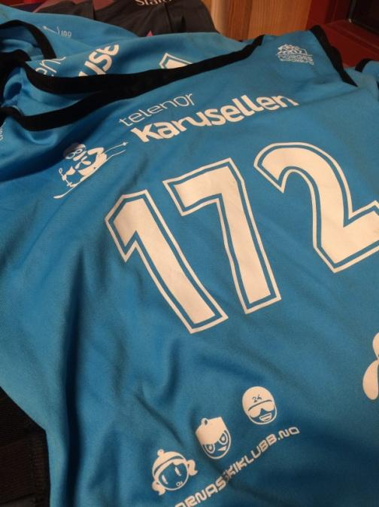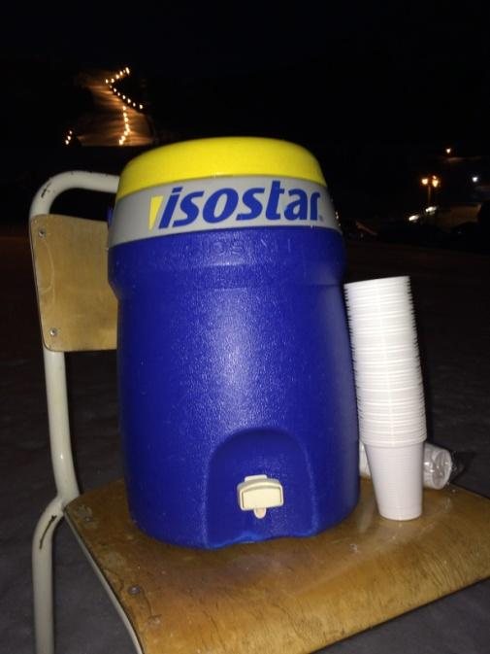
Frå Telenorkarusell – me hadde varm saft på ALLE onsdagane, veldig populært ☺
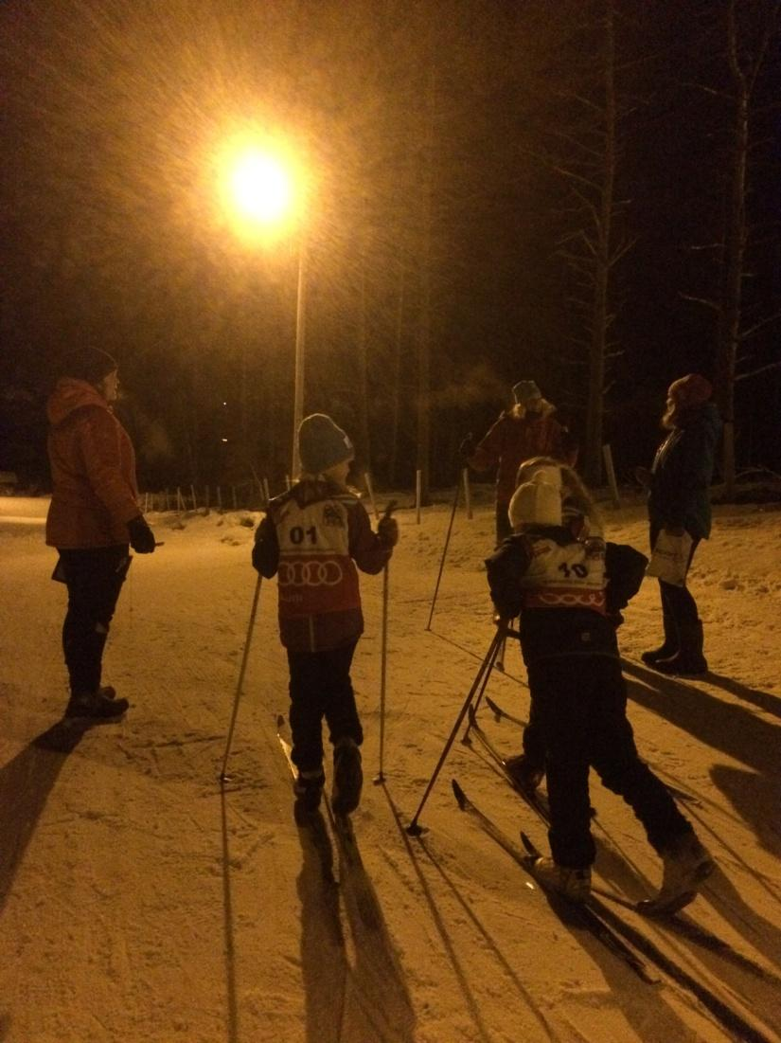
Frå tidtakinga på skicupen
Vårsesongen starta etter påske. Fotballgruppa starta opp med miniputtreningar, orientering på Mollandsmarki og sykkelkarusell på skuleplassen.
Sosialkvelden for vårsesongen vart lagt til Tubba, med natursti og grilling.

Frå sosialtur til Tubba.
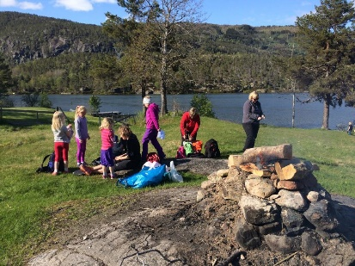
Haustsesongen starta med miniputtreningar ved skulestart, så orientering og friidrett der og dei vaksne kunne vere med å ta idrettsmerke.
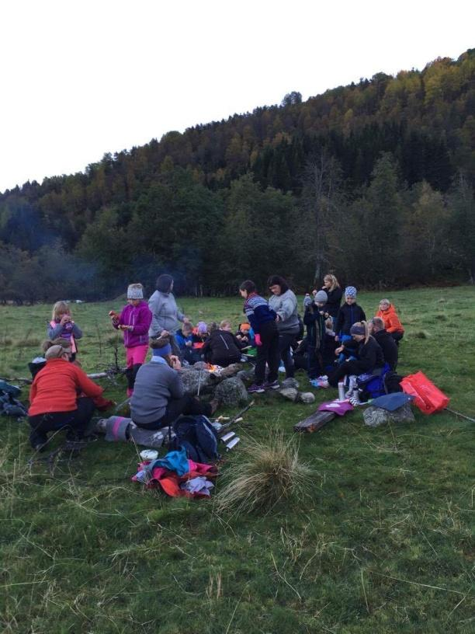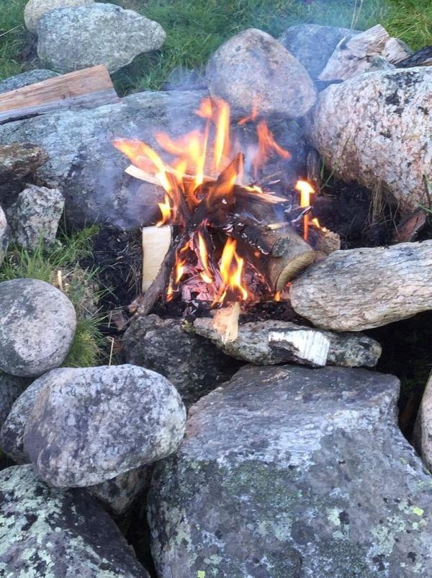
Frå sosialtur til Hesvollen Bål på Hesvollen
Me avslutta utesesongen med sosialtur til Hesvollen med natursti og grilling.
Etter haustferien flytta me inn i gymsalen. Ungane vart delt inn i grupper etter alder, og hadde tilbod om basistrening (ved skigruppene) og balltrening (ved fotballgruppa) høvesvis måndagar og onsdagar.
Heilt på tampen avslutta me sesongen for barneidretten med Nissemarsjen, der barna gjekk frå Gamlestova barnehage med nissekle og lykter. Varm saft og pepperkaker til alle.
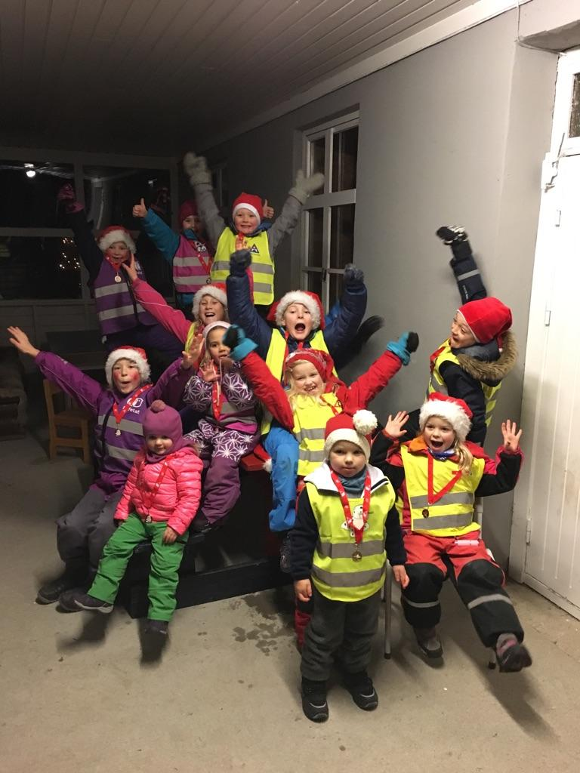 Frå Nissemarsjen 2016
Dei minste ungane, 0-5 år, har hatt eigen tid i gymsal på tysdagar til fri leik.
Det har vore eit år med mange varierte og kjekke aktivitetar og barneidrettsgruppa takkar for god innsats frå alle instruktørar, ungdommar og foreldre som har vore medhjelparar på ulike aktivitetar. I år takkar leiar for seg og ynskjer nye ”klutar” lukke til ☺
Takk og for flott og ivrig innsats frå alle deltakarane!
For barneidrettsgruppa
Tonje, Laila og Monika

Årsmelding frå langrennsgruppa
Styret:
Kjersti Eikum Tang
Kurt Norheim
Trond Sekse
Jorunn Hillestad Sekse

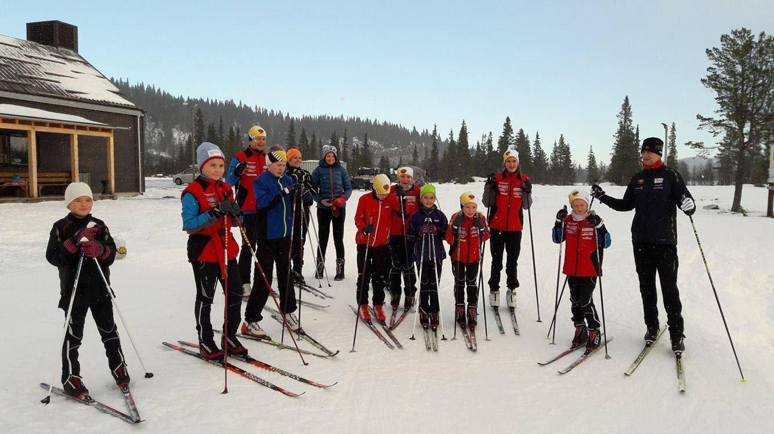
Treningar:
Frå Januar var det treningar på Heggmyrane tysdagar og torsdagar. Jorunn og Trond Sekse hadde ansvar for desse, med god hjelp frå Kurt Norheim, Mette Johannesen og Ragnhild Borge.
Det var bra oppmøte på treningane, men me har dette året berre hatt deltakarar i dei yngste klassane frå 11 år og yngre.

Renn:
Ikkje alle som har delteke på treningane vil delta på konkurransar. Men ein fin gjeng på 4-8 stk har reist rundt på skirenn i fylket. Hafslo har ikkje arrangert noko krinsrenn eller sonerenn sjølv i år.
Hafslovatnet Rundt vart arrangert palmesundag. Det såg lenge ut til at me skulle få ha rennet på isen, men veromslag og mildver øydelagde for oss etter at løypa var klar laurdag kveld. Takka vere fantastisk positive Runar Tørvi på skisenteret, samt alle dugnadsfolka som omstilte seg på ein kveld, så var løypene klare til rennstart søndagen. Marte Erfjord var einaste deltakar i dameklassen og vann denne, medan Mats Bjørnar Leirdal vann herreklassen.
Onsdagsrenna:
Også i år har det vore god deltaking på onsdagsrenna. Langrennsgruppa har arrangert desse saman med barneidretsgruppa. Langrenn har hatt ansvar for tidtaking her, og borna har vore ivrige. Varm saft ved målgang er stor stas. Nokre av renna har vore arrangerte som Telenor karusell. Siste onsdagsrennet var det premieutdeling og kveldsmat saman med dei andre skigruppene, trimgruppa og barneidretsgruppa.

Barmarkstreningar:
Etter haustferien har langrensgruppa hatt barmarkstreningar kvar tysdag. Saman med alpintgruppa sine barmarkstreningar på torsdagane er dette eit supert treningsopplegg og god oppkøyring til vintersesongen.

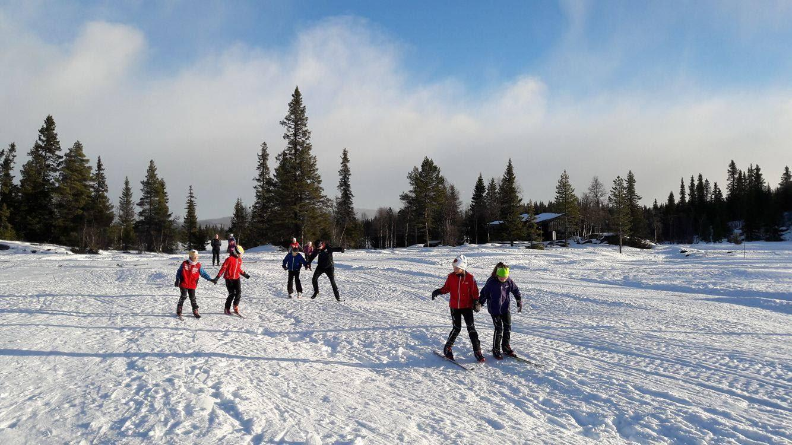
Trenings- og motivasjonssamling
Langrennsgruppa brukar å reise til Beitostølen i månadsskiftet November/desember. I år gjekk turen til Skogshorn i Hemsedal i staden. 15 små og store var avgarde og hadde flott hytte, fint ver og gode treningar og treningsforhold. Som alltid ein vellykka tur som skapar motivasjon for sesongen.

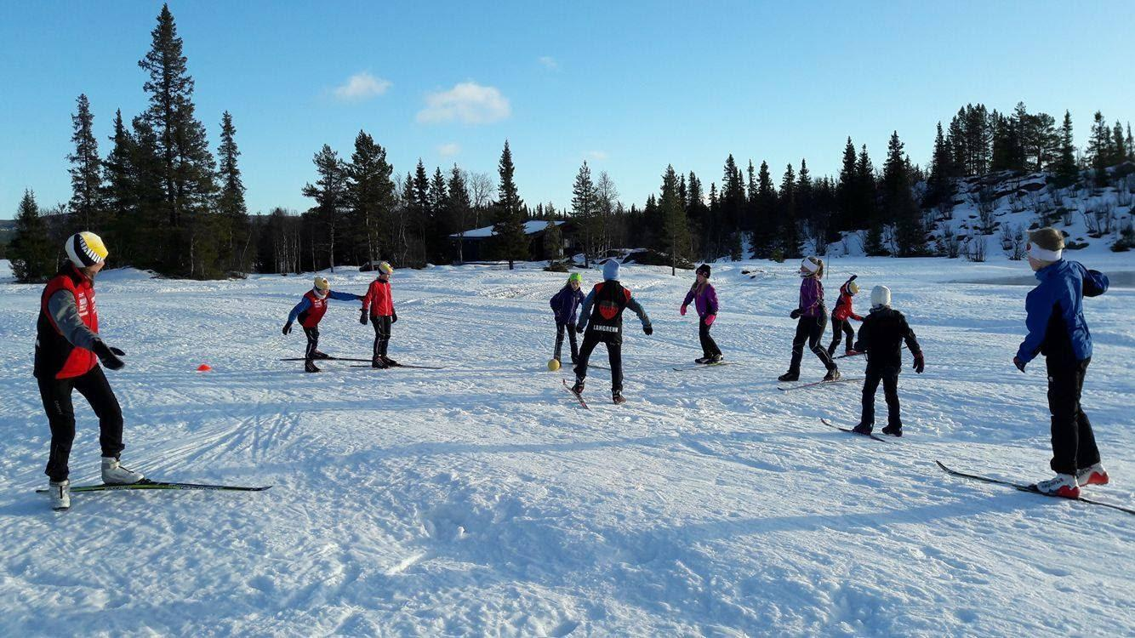

Hafslo 30.12.2016 Kjersti Eikum Tang

Årsmelding frå alpingruppa

Gruppestyre
Alpingruppa har bestått av:

Jørgen Berg (leiar), Kjetil Aspelund og Hans Olav Hellesøe
Ut: Monica Heggestad
Inn: Elisabeth Sætren

Hovudtrenar: Geir Foss

Trening/aktivitet
På vinterhalvåret hadde me treningar kvar tysdag (slalom) onsdag (storslalom) saman med Luster Telemark. Dette fungerte godt, me var ein fast gjeng samt nokre nye på kvar trening. Geir Foss hadde hovudansvaret og gjorde ein fantastisk jobb på dette. Instruksjon med veiledning vert gitt for å møte utfordringen med å å instruera mange samtidig- der det er forholdsvis stor alder og nivåforskjell. Veronica Foss Hillestad var med av og til som assistent, slik at me kunne gjere ein inndeling av utøvarane. Me ser at det også er eit behov å ha trenarar som kan vise og hjelpe til i barnetrekket. Dersom me har kapasitet vil me fortsette med dette arbeidet i 2017 vha. klubbutviklingsprosessens som blei igangsatt for 2 år siden med krinsen v/Yngve Thorsen.

Sonetreninger med Even Hole
Sonetreninger vinter for Sogn var fordelt mellom Hodlekve og Heggmyrane:
20.01 Hodlekve
11.02 Sogn skisenter
02.03 Hodlekve

Etter haustferien i 2016 starta vi med barmarkstreningar tysdag og torsdag saman med skigruppene (hopp og langrenn). Dette har vore svært vellykka, me hadde i snitt ca 25 utøvarar på fleire treningar!! Ryktet har spreidd seg og dette tilbodet har også vore bra marknadsført. Mange frå fotballen deltok også. Hovudansvaret for barmark torsdagar har vore Geir Foss. Kjetil Aspelund og Jørgen Berg deltok på haustmøtet til skikrinsen på Skei i november for å planlegge sesongen og terminlista. Saman med langrennsgruppa har me bidrege på barneidretten i gymsalen, der me delte treningane med langrenn som tok oktober- medan alpint hadde ansvaret tre måndagar i november.

Vi har som i fjor hatt byttedag i november saman med bytte/sal dag på Sogn skisenter, noko som vart ein suksess trass i lite snø, der det også vart 15% på sesongkort, så køen var lang. Både skisenteret og skigruppene var nøgd med å samla dette. Alpinustyr er dyrt og kanskje er det mange som har utstyr liggjande. Det viktigaste er at aktiviteten i bakken blir større og at ungane opplever idretten som morosam!! Me brukar aktivt Facebook-sida (Hafslo alpin) til aktivitetar også, da det kan vere meir effektivt. I tillegg har med ei lukka gruppa for alpingruppa samt nokre tidlegare alpinistar ++.

Vi var ikke på Kvitfjell siste helga i november da vi skal til Hemsedal i begynnelsen av januar der vi primært vil trene slalom.

Steppet inn for Stryn med Julerennet 28.des.
Til tross for utfordrande snøtilhøve mange stader i fylket, kunne Sogn Skisenter skilte med gode snøtilhøve i alpinanlegget. Alpingruppa i Hafslo IL invitera dermed til Julerennet 28. desember. I år fikk vi på kort varsel da det ikke var snø i Stryn, så dette ble sesongstart på snø for mange. For vår del har det vore god barmarkstrening i forkant v/Geir Foss.

I skrivande stund har vi ei munnleg avtale med Sogndal alpint, der ein forsøk å få til eit meir robust miljø på onsdagstreningane til vinteren utan at dette skal gå ut over breidda. Vi ser at i ei større samanheng blir klubbane for små kvar for seg og at dette kan gjerast meir slagkraftig. Samstundes er ein nøydt til å ivareta eigne løparar på ei god måte og bygge eit godt miljø og fundament der ein er i ulike idrettslag. Det er ein utfordring der nokre løpararar reiser mykje vekk på samlingar medan andre satsar meir lokalt.

Deltaking og resultat 2016

Nokre av utøvarane har i år delteke på renn i Sogndal, Utvikfjellet, Førde, Jølster og Stryn, forutan Vestlandsmesterskapet i Myrkdalen og ikkje minst Donald Duck Wintergames i Hemsedal. Det er svært positivt og sosialt både for utøvarane og foreldre å delta på renn utanom eigen kommune. Utøvarane syner god utvikling der mange tek gode steg i riktig retning. Det er små marginar og mykje detaljar som skal klaffe.
Resultat 2016:
http://www.skiforbundet.no/sogn-og-fjordane/alpint/resultat/resultat-2016/

SPV AlpinCup Hafslo 10/1
Hafslo Alpin avvikla to arrangement i Sparebanken Vest Alpincup ved Sogn Skisenter.
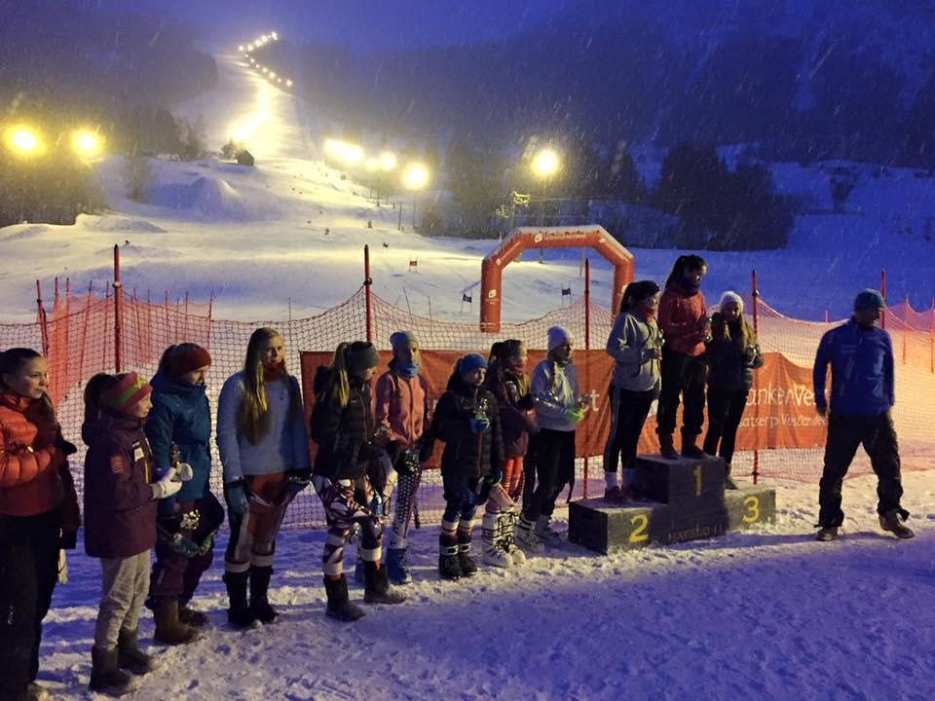
Vi avvikla 2 renn same dag i storslalåm og ca 60 deltakarar frå heile fylket. Begge renna var unnagjort på ein dag, noko som vitner om at alpingjengen er begynt å få gode rutiner på arbeidsoppgåvene når det er renn. Alpingruppa fekk også skryt frå skikrinsen og TD (teknisk ansvarleg) for rennet, noko som er verdt å ta med seg vidare. Det er alltid ting ein kan gjere betre, men positivt å lykkast av og til. Tidtakarbua gjer tilhøva betre under avvikling av renn.

Fjord1 cup 27/1 og 16/3
Fjord1- rennet blei arrangert over 2 onsdagar med ca 16 deltakarar som gjennomførte dette regionsvise rekrutteringsrennet. Lågterskel og ofte litt vanskeleg å rekruttere nok deltakarar midt i uka, da månge har andre gjeremål. Året før var me ca 30 deltakarar.

HRN- 25.03.16, altså langfredag!
I 2016 sto Hafslo alpint som medarrangør av Heggmyrane rett ned (HRN) ned hovudtraseen frå «Paraglidertoppen» saman med Luster Telemark og Sogn Skisenter. Alpingruppa var godt representerte med dugnadsfolk og utstyr. Det var mange vaksne og ungar som deltok. Ungane var også innom reipelykkja på alpinski, noko uvanleg løype for alpinistar, men kjekt!! Masse flotte premiar blei delt ut. Mykje jobb å organisere HRN i forkant og få tak i sponsorer slik at dette går rundt. Ikkje minst er tidtakinga og utarbeiding av startlister/resultatlister etterkvart ei utfordrande oppgåve, da ein har mange årsklassar kombinert med 2 ulike greinar for hhv. Telemark og Alpint i ei og same konkurranse; ei slags kombinert-øving. Avhengig av snøforholda har me landa på ein modell uka før påska der ein får ekstra deltaking frå tilreisande.

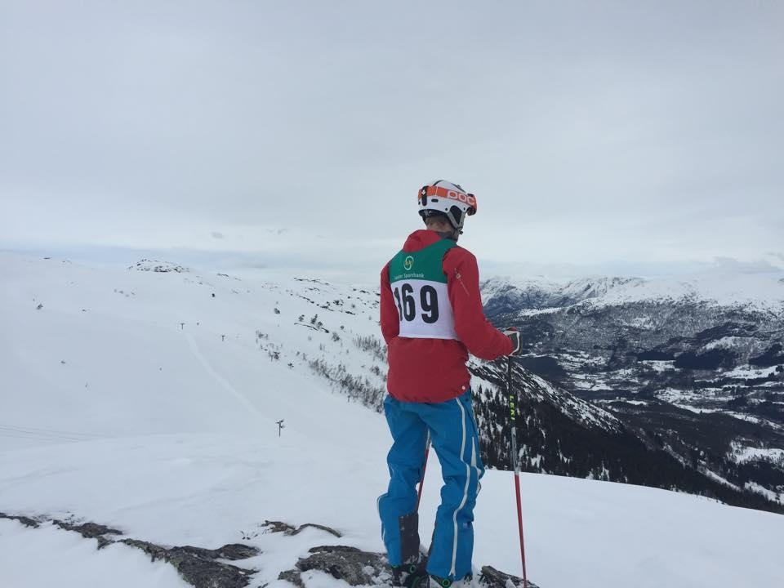

Dugnad
Alpingruppa hadde hovudansvaret for overnatting på skulane på Hafslo under Lerum cup i samarbeid med langrenn og hopp. Det var mykje dei same oppgåvene som har vore dei siste åra, me var noko færre enn det har vore med nokre år pga oppussing av skulen. Dette er ei viktig inntektskjelde for alpingruppa, og me fekk noko tilsvarande det same som ifjor, da fleire var opptatt denne helgen. Det har i oktober vore dugnad for skisenteret med skogsrydding for ny trasé i Sogneheisen samt beising av tidtakarbu. Dette for å sleppe treningsavgift frå skisenteret. Neste sesong vil ein diskutere ytterlegare ordningar for å kompensere dugnadsinnsats med lågare pris på sesongkort.

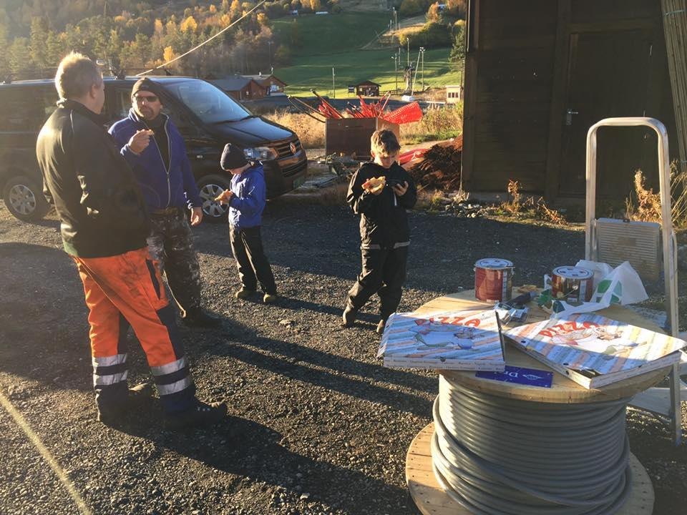

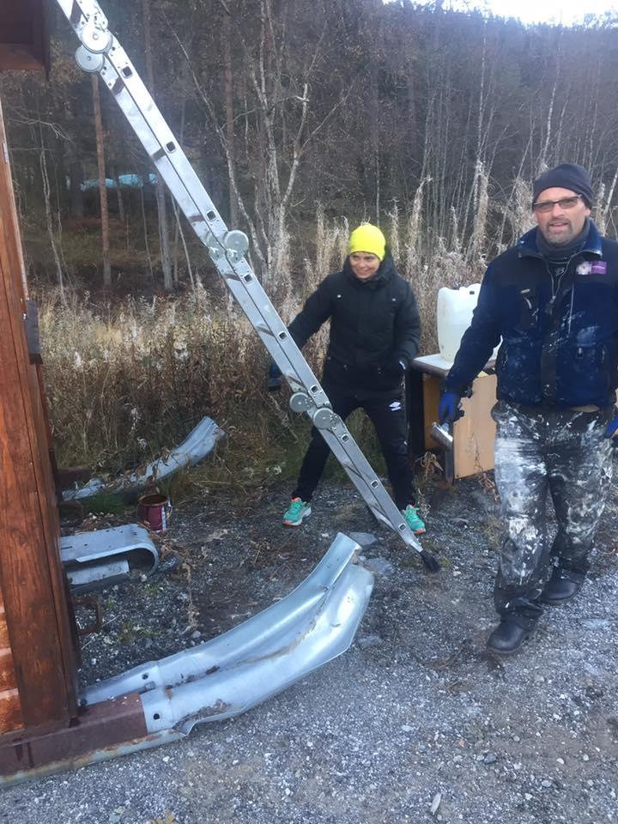

Rekruttering og mål
Rekruttering og bredde er heilt klart hovudfokusen til alpint. Vårt mål er at alle skal bli betre på ski!! Me brukar Telenorkarusellen som ein del av rekrutteringa gjennom barneidretten, der fokuset er leik og moro på ski. Vidare i åra som kjem blir vårt hovudfokus å få opp ein større aktivitet i alpin med tilpassa teknikk på ulike nivå. Det er også ynskjeleg å fortsette det gode samarbeidet med Sogndal VGS.

Me fortset å bruke SMS-gruppe, som betyr at ein kan sende gratismeldingar innad i alpingruppa ved kjappe avklaringar som skal gjerast. Dette har fungert bra, da alle i gruppa kan sjå svaret som kjem og ingen blir gløymt. Det er både eigen treningsgruppe og gruppe for berre alpingruppa. Tanken er særleg at ein under renn og liknande skal sleppe å forhalde seg til mange tlf. nummer og kunne sende ein melding til gruppa dersom ein lurar på noko eller skal komme med ein viktig beskjed. Det skal også vere litt sosialt.

Vi har tilsaman 5 stk trenarar (Baste Anthun, Tom Hjelmeseter, Jonny Øvrebø, Kjetil Aspelund og Rune Frækaland) i T1 (trenar 1 kurs). Ansvarleg for dette har vore Geir Foss.

Jørgen Berg har TD-kurs og vore på nokre lokale renn på arrangørsida.

Me prøver fortsatt å få til eit samarbeid med skikrinsen vedrørande trenarutdanning (ei helg) til vinteren 2017. Då må alle som ynskjer å vere med som trenarar melde seg og bli med. Me treng trenarar for dei heilt unge til dei litt eldre, så har du interesse og gjerne litt erfaring, så meld dykk.
Kretsen har også organisert TD-kurs på Hafjell i samband med samlinga der, men me skal forsøke å få til noko litt nærare.

Oppsummering
Elisabeth er ny person i gruppa medan Monica ville ha avløysing. Nokre er også aktive innafor andre idrettsgreinar og miljø, noko som er utfordrande når det gjelder tid. Me treng å vere mange då det er ein del oppgåver å fordele. Også tidlegare alpininteresserte i bygda er positive når me spør dei om hjelp, dette varmar veldig og gir motivasjon til å fortsette med å byggja eit alpinmiljø.

Vi var tidleg ute med sosiale media i tillegg til den nye sjølvbetjente heimesida, og vi legger ut info og aktuelt stoff/linker, noko som har ført til mange «likes». Det er viktig å komme ut med informasjon tidleg som t.d. terminlista, då mange planlegg vinteren. Vi meiner at dette også er med på å synleggjere alpingruppa meir i lokalmiljøet og elles.

Kommentar til økonomien: I fjor fekk me ikkje tippemidlar då ein prioriterte nye klubbar. Det er alltid ein utfordring at økonomien skal avsluttast midt i ”alpinåret”, så derfor kjem alpin ut med eit lite underskot i år, men mindre enn først antatt. Inntekt frå julerenn kjem godt med men premiering koster også. Mykje av investeringane er tekne og materiallista er talt opp og ajourført, nokre nye kortaur er kjøpt inn med fellesmidlar, sjølv om me stadig treng meir sikkerheitsnett (lånar i dag frå Sogndal), og lånte frå Jølster på julerennet. Vi har nå etablert eit godt samarbeid om ein del fellesutstyr med Luster Telemark, der vi kjøpte ein DEWALT-drill frå HRN-kontoen, noko som er ein forbetring under avvikling av trening/renn.

Vi vil nok ein gong takke Geir Foss frå Sogndal for den jobben han har gjort som hovudtrenar, både inne og ute og som ein god veiledar for både foreldre og utøvarar med alt som måtte ha med alpin å gjera!! Me vil også rette ein stor takk til alle som er på Sogn Skisenter for ein fantastisk jobb dei gjere, og no med ny trasè i Sognaheisen! Eit enormt arbeid har blitt lagt ned her. Alpinbakkane er alltid flott trakka, så treningane og renn er ein fryd å gjennomføra. Det er lett å vera i alpingruppa med eit slikt team som Sogn Skisenter stiller med!! Tusen takk til Hafslo Idrettslag som er villig til å satse på alpinsporten, då dette er ein dyr sport i eit lite idrettslag. Takk til alle som har hjelpt og støtta oss gjennom året!

02.01.17
Jørgen Berg-
leiar Hafslo alpint

Årsmelding frå hoppgruppa
1. Gruppestyre
Hoppgruppa har vore:
- Per Birger Lomheim leiar
- Ove Fredheim trenar, ansvar vinsj og påmeldingar
- Jon Ove Lomheim trenar, ansvar skitrekk og info
- Geir Atle Fredheim anleggsarbeid
- John Inge Fredheim rekruttering
- Vegard Bondevik Lie trenar og rekruttering
- Kristin Sønnesyn hoppmiljøkoordinator

Avståtte tillitsmenn
Sogn og Fjordane skikrins, hopputval Jon Ove Lomheim (nestleiar)
Norsk Skidommarlaug og skikrins Per Birger Lomheim (forbundsdommar)
Luster idrettsråd Per Birger Lomheim (styremedlem)

Representasjon
Vårmøte S.og Fj. Skikrins 9. juni Jon Ove Lomheim
Generalforsamling Sogn Skisenter 20. april Per Birger Lomheim
Årsmøte Luster idrettsråd, 16. juni Per Birger Lomheim
Idrettskrinsen, Gode i Hop, på Skei 4. okt. Per Birger Lomheim

2. Trening
Grunntreninga for yngre er i samarbeid med skigruppene og barneidrettsgruppa. Det er viktig for dei yngre at dei deltek i opplegga og skaffar seg kompetanse på fleire idrettar, noko som kjem godt med for å verta ein betre utøvar. Gleda over å meistra er grunnlaget for utvikling og framgang – ei sunn sjel i ein sunn kropp.

Tilbod om hopptrening og instruksjon for yngre er Telenoropplegg på Sogn Skisenter og hopping Kvamsbakkane.
Dessutan har våre yngre vore med på treningssamling i Stryn, Bjørkelibakkane. Det kan leggast til at Bård Inge Fredheim har vore på privat treningssamling i Midstubakkane 26. juni til 2. juli og seinare på sumaren sommarhopping i Knyken (Orkanger). (PS: Stor takk til mora, Ellen Sofie W., for god oppfølging av guten). Dette utan kostnad for gruppa.

Det kan ogso leggast til at Ove Fredheim har langt fleire hopp i Lysgaardsbakken, Lillehammar, enn heime på Hafslo (ogso denne sesongen).

På ettersommaren har det vore felles trening med Sognahopp i Idrettshallen, Sogndal, på torsdagskveldar, saman med hopparar frå Kaupanger, Sogndal, Jølster og Tambarskjelvar. Med på desse treningane har vi hatt med OL-deltakar hopp i Sotsji 2014. Ho heiter Gyda Enger, er frå Elverum og tek vidare utdanning ved Høgskulen i Sogndal.

Kurs
På hoppsamlinga hausten 2016 i Stryn var det innlagt kurs for nye hoppdommarar i fylket der Jon Ove Lomheim deltok.

3. Aktivitet i Kvamsbakken
Sesongen 2015/2016 har vore hektisk med omsyn til mykje snøing, mildvær og arbeid for hoppklare hopbakkar i Kvam. Det har gått med mange dagsverk med rull og slådd på sletta med traktor, vinsjarbeid i storebakken, fot-trakking av vetlebakken og tilløpa samt trakking med ski og sporsetting. Vi har hatt god hjelp av hopparar frå Kaupanger og Tambarskjelvar IL. i høve dugnad i bakken.

Tysdag den 9. februar hadde vi besøk av Sogndal Folkehøgskule i minste Kvamsbakken der dei hadde instruksjon for elevane i hopp og telemarknedslag. Svært vellukka opplegg.

Den 11. februar vart det hoppa for første gong i største Kvamsbakken, sesongen 2016.
Det vart såleis ein heller kort sesong på grunn av snøforholda m.m.

Arrangement
SFE-cup 9. januar vart avlyst grunna snøforhold.
SFE-cup arrangert 31. januar. Rennet flytta frå Kaupanger til Hafslo.
Krinsrenn og SFE-cup i Kvamsbakkane sundag 14. februar.

4. Dugnad
Største dugnaden gruppa gjer er drift og og vedlikehald av hoppbakkane og anlegget i Kvam.
Før sesongen vart det utført oppfølging av Veritaspåbud i høve skitrekket. Dette året har vi ogso fått nytt regelverk for konsesjon og drift av taubaner frå Statens jernbanetilsyn, som trer i kraft 1. januar 2017.

Wire i vinsjen for prepping av storebakken rauk vinteren 2016. Rullen kom plutseleg dansande i fritt fall nedatt bakken. Heldigvis gjekk det bra for oss som stod på sletta. Ny wire på 150 meter , kr. 4270,-, fekk vi på plass og montert på vinsjen slik at preppareringa av bakken kunne utførast.

Andre aktivitetar
Hoppgruppa hadde ansvar for hoppdømming med lengde og nedslag under Norgescup i telemark på Sogn Skisenter 16 og 17. januar. Per Birger var dessutan dommar på Konica Minolta NC-cup hopp 27-28. febr. i Stryn.

5. Deltaking på andre renn
NM for veteranar, Rollag og Veggli i.l.. den 6. februar
SFE-cup i Vik
KM i Bjørkelibakkane 21. februar
VM-veteranar 1-6. mars, Knyken i.l., Orkanger
Krinsrenn og SFE-cup avslutning , Bjørkelibakkanne, 13. mars

6. Resultat
Fylkesrennet 2016 i Stryn 21. februar
Senior/veteran , K-70 , Ove Fredheim, vinnar hopp og kombinert,
Veterean, K-40, Per Birger, vinnar hopp og kombinert
I tilleg fekk Jon Ove medalje som vinnar av klasse 60-70 år (hopp og kombinert)
Gutar 11 år, K-15, Bård Inge Fredheim, vinnar hopp og kombinert
Gutar 10 år, K-15, Gard Sønnesyn, vinnar hopp og kombinert
Jenter 12 år, K-15, Oda Sønnesyn, vinnar hopp og kombinert

NM for veteranar , Rollag og Veggli, 6. februar
Jon Ove lomheim , gull i kombinert og 4. plass hopp.
Per Birger Lomheim, sølv i kombinert og bronse i hopp.

VM for veteranar Knyken i.l., Orkanger, 1-6. mars
Ove Fredheim, sølv i kombinert, bronse i hopp og bronse lagkonkurranse kombinert.
Jon Ove Lomheim, sølv i kombinert og sølv lagkonkurranse hopp (for Norge)
Per Birger Lomheim, gull i hopp og bronse kombinert
PS: Landslaga på 4 er ein frå kvar av klassane 30-40, 40-50, 50-60 og ein over 60 år.
Tenk at vesle Hafslo fekk to av dei 8 medaljane landslaga fekk.

7. Sesongen 2017
Hafslo skal arrangera SFE-cup den 4. februar og Fylkesmeisterskapen hopp og kombinert den 18. februar.
3 veteranar er påmeldt til VM i Villach, Østerrike, 5-12. februar.
Hafslo i.l. har ogso i år søkt om og fått premiar i høve arrangering av TELENOR-cupen.
Dette skjer på Sisenteret. Her snakkar vi om kor moro det og ikkje kor gode vi er. Ungane kan sjølve velja idrettsaktiviteten. Idrett for alle er mottoet.

Filmprosjekt - folkesporten som forsvant.
Etter krigen var det skihopparar og hoppbakkar i kvar grend. Det var ein folkesport. År 1948 var det over 1000 menneske som gjekk opp til Blombakken på Mollandsmarka for å sjå på hopprenn. I dag har alle bil, men likevel er det ikkje «tilskodarar» i Kvamsbakken.
Sondre Dalaker (tidlegare skihoppar, Kaupanger) har i regi NRK og diplomoppgave gjennomført eit prosjekt , kvifor folkesporten skihopping forsvant. Basis for dette prosjektet har vore Kvamsbakkane og aktiviten der. Her fekk han gamle arbeidsmetodar, skihopparar og hoppmiljø samla på ein stad. Sondre Dalaker dukka ogso opp under VM for veteranar i Knyken med filmopptak og intervju som oppfølging av prosjektet. Prosjektet er no avslutta og vi gler oss til å få sjå det.

8. Oppsummering
Det som er sikkert er at utan innsats frå hoppgruppa og foreldre vert det ikkje hopparar, hopping eller hopprenn i Kvamsbakkane.
På dette område kan ikkje hoppgruppa samanliknast med dei andre skigruppene som får anlegga ferdig preparert.

Rekrutteringsarbeidet for hopp må baserarst på allsidig skiidrett og med aktivitetstilbod der folk er. Difor er anlegg på Sogn Skisenter framtida. Intensjonen med Telenorcup m.m. er eit av instrumenta.

Hoppgruppa slit med aktiviteten og breidden. Årsaka er mykje arbeid og anlegg som ikkje lenger er i samsvar med NSF sin normer og dei anlegga vi møter andre stader. Tross kummerlege forhold har Hafslo framleis eit veteranlag på landstoppen.
Nytt av året er eit tvillingpar frå Kjos og nokre gutar frå Mollandsmarka som har innlemma seg i gruppa. Dette gler vi oss til.

Til slutt vil hoppgruppa takka alle som har hjelpt til. Gruppa vil spesielt takka Tom Idar Kvam for fresing og prepping av vegen opp til hoppbakkane. Den viktigaste medisinen for ein god vintersesong er stabil snøvinter og at vi jobbar godt i hop.

Lomheim 9. januar 2017
Per Birger

Årsmelding frå orienteringsgruppa
Gruppestyre: Pål Iversen (leder), Ove Oklevik, Trond Sekse, Kurt Lerum
Orienteringsgruppa gjennomførte all planlagt aktivitet og vel så det, i 2016. 10.mai arrangerte vi, sammen med Dnt Luster Ung, nærløp i Gaupne, sprintdistanse. Gode sprintløyper og et prikkfritt arrangement i godvær, og nesten 50 deltakere. 7-8 juni hadde vi nærløp i Oklevikmarka – et fryktet og elsket, vanskelig terreng å orientere i. Kombinasjonen av nyklekket mygg og blomstrende blåbærlyng er uslåelig. Da er det godt å finne posten! Vi arrangerte barne- og ungdomssamling 11.juni på Mollandsmarka og i Moane. Det var litt færre deltakere enn i 2015, men flott oppmøte fra lokale løpere. God stemning, blide barn, lekne voksne og veldig gode treningsøkter. Avslutta med ei legendatisk myrfotball-økt i blautmyra i Moane, med Ester som god keeper. Lite som slår det! Høstløpet vårt ble arrangert i øsende regnvær 28. september i Mollandsmarka. Men orienteringsløpere bryr seg ikke om de blir blaute på beina – det er dusj heime ☺
I tillegg til disse løpene, har våre deltakere deltatt på flere nærløp i regionen. Audun og Ove Oklevik deltok i tillegg på kretsløpet i Askvoll 20.april. Det viktigste løpet i 2016 for våre løpere ble arrangert i Fjærland – på helt nytt kart. Sogndal arrangerte kretsmesterskap i mellomdistanse 12.juni. Audun Oklevik kjempa seg inn til en svært overraskende, men desto mer gledelig sølvmedalje i den hardeste klassen, H17. Iver Sollid og Trym Sollid tok henholdsvis 1. og 2. plass i H11-12. Veldig artig det og!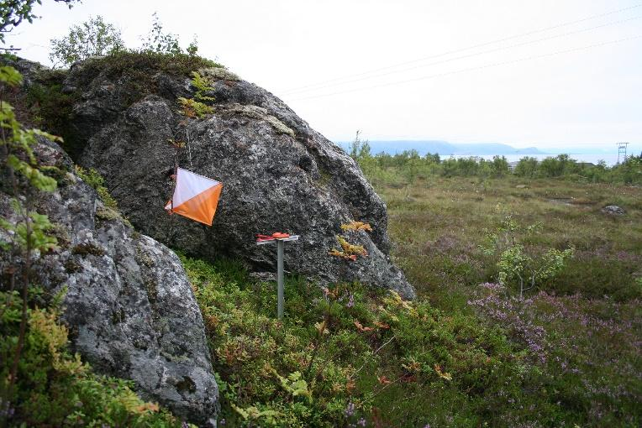
Mye av aktiviteten vår skjer i samarbeidet med orienteringsgruppa i Sogndal idrettslag, og samarbeidet mellom våre to klubber er utmerket.
Ove Oklevik har i 2016 vært varamedlem i styret i Sogn og Fjordane orienteringskrins.
På styremøtet i november evaluerte styret 2016-sesongen, som en del av planlegginga av 2017. Den lokale oppslutninga på orienteringsløp er dalende, og det er relativt krevende å arrangere trening og løp. Vi vedtok derfor å redusere aktiviteten, og vi planlegger ikke å arrangere nærløp i 2017. Vi er medlem av Norges Orienteringsforbund, så våre løpere kan løpe for Hafslo il, dersom de deltar på løp rundt omkring. Utstyret vårt (kart, bukker, flagg, tidtakerutstyr og tidtakerbrikker), vil være tilgjengelig for utlån, etter avtale.
Hafslo 31.12.16, Pål Iversen

Årsmelding frå fotballgruppa

Desse har vore med i styret i Fotballgruppa i 2016:
Ove Midtbø (leiar), Kai Inge Cirotzki, Åge Ruud, Jan Inge Fimreite og Anne Therese Moen

Vi har hatt 8 styremøter og har behandla 28 saker. I tillegg har vi hatt to ekstra arbeidsmøter i forkant av miniputt-turneringa og i forkant av evalueringsmøtet med trenarar/oppmenn etter sesongen.

Siste helga i november deltok leiar, dommarkontakt og ein dommar på SFFK si miljøhelg i Førde.

Fotballgruppa har også delteke på foreldremøte for seniorlag, aldersbestemte lag og hatt informasjonsmøte for trenarar, lagleiarar og foreldre før og etter sesongen.

Fotballgruppa har eit årshjul og ein Sportsplan som dannar grunnlaget for korleis vi planlegg og organiserer arbeidet gjennom sesongen. Ein revidert Sportsplan for Fotballgruppa 2017-2019 har vore på høyring, og skal endeleg vedtakast på årsmøtet til Hafslo IL i februar 2017.

SENIORFOTBALL:
På seniornivå har vi hatt både damelag i 4.divisjon og herrelag i 6.divisjon denne sesongen.

Herrelaget:
Trenar og oppmann: Kai Inge Cirotzki

Etter at Hafslo IL ikkje hadde herrelag sesongen 2015, var det fleire som hausten 2015 melde interesse for å få på plass eit herrelag sesongen 2016. Det vart starta opp med herretreningar på kunstgrasbana og deretter i Sognahallen, og etter godt oppmøte på treningane, vart det meldt på eit herrelag i 6.divisjon sesongen 2016.

Kai Inge Cirotzki takka ja til å bli trenar 18.januar 2016, og har også fungert som oppmann for laget. Herrelaget har hatt ein stor spelarstall, der 20-25 spelarar har vore involvert i treningar og kampar i løpet av sesongen. Eit par av dei busette flyktningane på Hafslo har også vore innom laget, der ein av desse er blitt ein fast del av spelargruppa. Det har også vore mange yngre spelarar med, og fleire frå G15/16-laget har hospitert i løpet av sesongen. Herrelaget har også hatt ein del felles treningar saman med G15/16.

Det har vore godt oppmøte på treningane heile sesongen, og sportsleg har laget hatt ei god utvikling. Hafslo sitt herrelag spelte første seriekamp 3.mai heime mot Balestrand 2, der Hafslo vann 3-1. Herrelaget spelte til saman 12 seriekampar, der det vart 6 sigrar og 6 tap. Det holdt til 2.plass i 6.divisjon avdeling 1.

Etter sesongen har herrelaget hatt felles treningar saman med G15/16, og målsetjinga er at Hafslo IL klarer å stille herrelag også sesongen 2017. Ettersom IL Bjørn rykka ned frå 5.divisjon, er det i alle fall duka for nokre forrykande lokaloppgjer i 6.divisjon neste sesong.

Damelaget:
Trenar: Sara Kvam
Lagleiar: Kai Inge Cirotzki

Vi har i fleire sesongar hatt mange ivrige og treningsvillige damespelarar på Hafslo. Sesongen 2016 har ikkje vore noko unntak, og Hafslo IL klarte også å stille damelag i 4.divisjon denne sesongen.

Sara Kvam har vore trenar, og Kai Inge Cirotzki har hatt lagleiarfunksjon for laget. Spelargruppa har vore på 15-20 spelarar, og det har vore bra oppmøte på trening. Samstundes ser vi at rekrutteringa av yngre spelarar kunne vore betre, noko vi vil jobbe meir aktivt for å få til neste år.

Damelaget har spelt 12 seriekampar i 4.divisjon avdeling 1, og trass i at damelaget ikkje har dei store resultata å vise til, har det ikkje vore noko å seie på innsats, humør og det gode fellesskapet i laget. Å ha eit damelag på Hafslo er svært positivt og betyr mykje for mange i bygda. Damelaget har mellom anna spelt fleire flotte interne treningskampar mot gute- og jentespelarane våre. Å ha eit damelag på Hafslo gir også ein viktig signaleffekt til dei yngre spelarane våre, og er ei medverkande årsak til at vi har hatt god rekruttering til jentefotballen i bygda. Vi håpar derfor vi klarer å få rekruttert yngre spelarar til damelaget, og at vi får på plass eit lag i 4.divisjon for damer også neste sesong.

ALDERSBESTEMT ( 11-16 år):
Hafslo IL har stilt med 8 lag i seriespel for aldersbestemte lag sesongen 2016 (3 jentelag og 5 gutelag).

G15/16 (gutar født 2000/2001)
Trenarar: Ole Herman Meløy og Nils Einar Søhoel
Oppmann: Kjersti Eikum Tang

Laget starta opp med fellestreningar i januar, og har hatt innetreningar i Sognahallen og i gymsalen på Hafslo. G15/16 har også hatt mange felles treningar saman med herrelaget. Etter ein del forfall tidleg i sesongen, har laget hatt ei tynn spelargruppe på berre 10-12 spelarar. I løpet av sesongen fekk vi dispensasjon for to spelarar født i 1999, for å kunne spele på Hafslo G15/16. I tillegg har det vore fast hospitering av 2-3 gutar frå smågutelaget (gutar født i 2002 og 2003). Fleire av G15/16-spelarane har også hospitert opp på herrelaget i treningar og kampar.

Hafslo G15/16 har spelt i 2.divisjon i 11ar-serien, og som venta har det vore ein tøff sesong sportsleg sett. Totalt har laget spelt 18 seriekampar, der det har blitt 16 tap, 1 siger og ein uavgjort. Men trass mange tøffe kampar, har gutane stått på, vist god moral og hatt ei god utvikling gjennom heile sesongen. Særleg i haustsesongen spelte gutane fleire jamne kampar, sjølv om det oftast vart tap til slutt. Men i heimekampen mot Vik 1.september imponerte gutane med ein knallsterk 8-1 siger. Hafslo G15/16 har også delteke på fleire turneringar, mellom anna på Måløy Cup i januar, KM Innandørs i februar og på Norway Cup i juli/august. I forkant av Norway Cup-deltakinga vart det lagt ned ein stor dugnadsinnsats av spelarane, foreldra og trenarane i forkant, særleg under årets Lerum Cup.

Trass ein tynn spelarstall, har Hafslo G15/16 likevel klart å fullføre sesongen på ein god måte.
I tillegg til hospitering av G02/03-spelarar, er det først og fremst spelarane, trenarane og ei svært engasjert foreldregruppe på Hafslo G15/16 som skal ha ros for dette!

G13/14 (gutar født 2002/2003/2004):
Trenarar: Joar Duesund, Tommy Sørensen og Torgeir Torgersen
Oppmenn: Wenche Aspelund Linde og Anne Grete Lomheim

Hafslo G13/14 har hatt ei stor spelargruppe med over 20 spelarar, og har hatt med to lag i seriespel sesongen 2016 (eitt sjuarlag og eitt niarlag). I tillegg har fleire G11-spelarar og J13/14-spelarar hospitert meir eller mindre fast både på trening og i kampar i løpet av sesongen. Til saman 28 spelarar frå Hafslo har spelt seriekampar for eitt av Hafslo G13/14 sine to lag sesongen 2016.

Laget starta tidleg opp med felles treningar etter førre sesong, og har hatt 1-2 treningar fast kvar veke med godt oppmøte på alle treningar. I vintersesongen hadde laget treningar både i Gaupne og i gymsalen på Hafslo. Laget spelte også fleire treningskampar før sesongen, og var godt førebudde når sesongen starta i april. I løpet av sesongen har stort sett alle spelarane fått spele kampar både på sjuarlaget og niarlaget.

Sjuarlaget har spelt 15 seriekampar, der det har blitt 7 sigrar, 1 uavgjort og 7 tap. Særleg på heimebane gjorde gutane det bra, med 5 sigrar og 2 tap. I siste heimekamp 18.oktober vart det eit knepent 3-5 tap mot dei suverene avdelingsvinnarane Balestrand i ein jamn og spanande kamp! Det holdt til ein flott 4.plass i si avdeling. Laget har scora 94 mål, og har hatt ei flott utvikling gjennom sesongen.

Niarlaget vart nr.2 i si avdeling etter 7 flotte kampar i vårsesongen (5 sigrar, 1 uavgjort og 1 tap og ein målskilnad på 45-15). Laget havna derfor i 1.divisjon i haustsesongen. Haustsesongen opna med ein fantastisk 6-5 siger mot Hyllestad på heimebane 15.august. Dette skulle seinare vise seg å bli Hyllestad sitt einaste tap sesongen 2016, og laget vart også kretsmeistrar til slutt! Dette seier noko om kor imponerande denne prestasjonen var av Hafslo G13/14 sitt niarlag! Etter å ha kjempa i toppen av tabellen i byrjinga av haustsesongen, vart det etterkvart tyngre, særleg på bortebane. Hafslo G13/14 vart likevel nr.2 i si avdeling til slutt, med 6 sigrar og 4 tap på 10 seriekampar i haustsesongen. På heimebane i Moane vart det sigrar i alle 5 kampane!

Hafslo G13/14 sine to lag har spelt til saman 32 seriekampar sesongen 2016. Det har vore godt oppmøte på treningane heile sesongen, og laget har ei stor og engasjert foreldregruppe som har sørga for ei flott ramme rundt laget! G13/14 har også delteke i fleire turneringar sesongen 2016, og har fleire gode prestasjonar, særleg med 2.plass i Lerum Cup og siger i Ål Cup.

J13/14 (jenter født i 2001/2002/2003)
Trenarar: Jan Tore Jåstad og Norill Terese Norheim
Oppmenn: Grete Marie Skårhaug Solvi og Hilde Holte Selland

Hafslo J13/14 har hatt ei stor og stabil spelargruppe, og har delteke med eitt 9ar-lag i serien denne sesongen. Laget har hatt svært engasjerte trenarar, spelarar og oppmenn, og er det laget frå Hafslo som har hatt flest og mest regelmessige treningar i løpet av sesongen 2016! Noko som også har vist seg å gje svært gode resultat.

Hafslo J13/14 spelte 8 seriekampar i vårsesongen, der det vart 4 sigrar og 4 tap. Laget endte midt på tabellen i si avdeling, og havna i 2.divisjon avdeling 1 i haustsesongen. Og for ein haustsesong det skulle bli. Etter 10 seriekampar vart laget suverene avdelingsvinnarar med 9 sigrar, 1 uavgjort og 53-10 i målskilnad! På grunn av at laget har hatt med to eldre spelarar på dispensasjon denne sesongen, seier regelverket at laget ikkje kunne kårast til avdelingsvinnarar av kretsen. Men sjølv om Hafslo J13/14 ikkje fekk “kretspokal”, så kan ingen ta i frå jentene den fantastiske prestasjonen det er at dei gjekk ubeseira gjennom haustsesongen!

Laget har også delteke på fleire turneringar i løpet av sesongen, og har også delteke på Norway Cup. Hafslo J3/14 kom til sluttspelet i KM innandørs 6.mars, der det vart 3.plass. Laget vann også B-sluttspelet under årets Lerum Cup. Sjå meir under “Turneringsdeltaking” nedanfor. Fleire av jentene har også hospitert på G13/14 sine to lag i seriekampane, der dei har gjort ein god innsats. Til slutt må det også nemnast at Hafslo J13/14 også har hatt ei stor og engasjert foreldregruppe, og det har stort sett vore live-oppdatering på laget si Facebook-side frå alle kampane denne sesongen som i fjor. Imponerande!

J12 (jenter født 2004)
Trenarar: Ove Oklevik og Jan Erik Røneid
Oppmann: Ragnhild Borge Olsen

Etter ein flott sesong i 2015, har J12-jentene tatt endå eit stort steg vidare sesongen 2016. J12-jentene er vorte ei stabil spelargruppe på om lag 10 spelarar, og har vorte ei svært samanspleisa spelargruppe som har det kjekt i lag. Jentene har spelt 19 seriekampar, der det har blitt 6 sigrar, 1 uavgjort og 12 tap etter mange jamne kampar. Nokre av jentene har også hospitert på J13/14-laget i treningar og kampar. Engasjerte trenarar, oppmann og foreldre har også sin del av æra for ein ny flott sesong.

Som einaste lag frå Hafslo, deltok Hafslo J12 på Maxi-turneringa på Hamar 27.-28.august 2016, der tilbakemeldingane er at alle hadde ei flott turneringsoppleving.

G11 (gutar født 2004/2005)
Trenarar: Frode Olav Haara og Ove Midtbø
Oppmann: Mette Johannessen

Hafslo G11 har hatt ei stabil spelargruppe på ca.15 spelarar, sjølv om nokon spelarar har vore litt til og frå i løpet av sesongen. Laget fekk dispensasjon for å ha med to spelarar født i 2004, og det var også svært gledeleg å få med 2 spelarar frå Solvorn litt ut i sesongen!

Hafslo G11 tok ikkje lang pause etter sesongen 2015, og har hatt treningar gjennom heile vinteren. Laget har hatt tett samarbeid med G10-laget, noko som har vore svært positivt!
Sesongen 2016 har Hafslo G11 hatt med 2 lag i seriespel. Med meir eller mindre fast hospitering frå G10 og J10/J11, har dette gått bra, sjølv om det har bydd på utfordringar for oppmann å sende ut informasjon og koordinere kiosksal mm under heimekampane. Men dette har oppmann og foreldregruppa takla på ein strålande måte!

Dei to G11-laga har spelt til saman 30 seriekampar, der det har blitt 8 sigrar, 4 uavgjort og 18 tap. Her må det nemnast at laget har stort sett spelt berre jamne kampar, der 6 av kampane er tapt med berre eitt mål! Laget har hatt ei flott utvikling gjennom sesongen, og på sitt beste spelar gutane jamnt med alle lag dei møter.

Hafslo G11 har også delteke på fleire turneringar, som futsal, Lerum Cup, Ål Cup mm. Det var også stas å få besøk av Lom G11 og Bjørn G11 til venskapsturnering på kunstgrasbana i juli. Det må også nemnast at ei stor og engasjert foreldregruppe er med på å skape ei fantastisk ramme og stemning rundt laget!

J11 (jenter født 2006/2005)
Trenarar: Kai Inge Cirotzki og Vivian Kvam
Oppmann: Tone Helen Kvalen

Hafslo J11 har fortsatt samarbeidet frå 2015, og hatt felles treningar med Hafslo J9/10 også denne sesongen. Det har betydd ei stor, stabil og ivrig trenings- og spelargruppe på mellom 15-20 spelarar, og godt oppmøte på kvar trening. Hafslo J11/10/9 har halde fram den flotte utviklinga frå førre sesong, og har hatt flotte resultat i seriekampane. Hafslo J11 har spelt 16 seriekampar, der det har blitt 10 sigrar, 2 uavgjort og 4 tap. Det lovar godt for framtida!

Fleire J10/11 spelarar har også hospitert på G11-laga, der dei har klart seg svært godt. Laget har også hatt engasjerte trenarar, oppmenn og foreldre, som i tillegg til å støtte laget i treningar og kampar, har vore flinke til å arrangere sosialkveldar med anna innhald enn berre fotball. Laget har også fått tildelt prosjektmidlar med kr.2000 frå kretsen for tiltaket “Jenter i fokus”!

Hafslo J11 har saman med J9/10 også vore med på mange turneringar som futsal, Lerum Cup, Ål Cup mm. Det må også nemnast at jentene stilte som markørar på Barnefotballkvelden i gymsalen på Hafslo i slutten av mars. Det var nok eitt av mange høgdepunkt for Hafslo J11/10/9 denne sesongen!

MINIPUTT:
Miniputt-ansvarleg: Anne Therese Moen

Desse har vore trenarar/oppmenn for dei ulike årskulla for miniputt sesongen 2016:

G/J 6år (født 2010):
Trenar: Vegard Bondevik Lie
Oppmann: Kurt Heggestad

G 7år (født 2009):
Trenarar: Styrk Hofslundsengen
Oppmann: Anne Therese Moen

J 7 og 8 år (født 2009 og 2008):
Trenar: Marius Drægni
Oppmann: Rine Kvam

G 8 år (født 2008):
Trenarar: Bjørn Arild Grindhaug, Kurt Norheim, Ine Skjerven
Oppmann: Silje Kauppi

G 9 år (født 2007):
Trenar: Nils Petter Solheim
Oppmann: Jannike Skår

J9/10 (født 2006 og 2007):
Trenarar: Vivian Kvam og Kai Inge Cirotzki (samarbeid med J11)
Oppmann: Mette Johannessen

G10 (født 2006):
Trenarar: Kurt Heggestad og Torgeir Kjos-Wenjum
Oppmann: Wenche Aspelund Linde

Det er framleis mange miniputtar på Hafslo, og om lag 80 gutar og jenter i alderen 6-10 år har delteke på miniputt-treningar og miniputt-turneringar sesongen 2016. Det er spesielt gledeleg at det nesten er like mange jenter som gutar med på fotballaktivitet for dei yngste i Hafslo IL! Dette lovar bra for rekrutteringa framover!

Hafslo IL har hatt med 10-12 lag på dei 4 Kongleriket-turneringane denne sesongen. Og det er fantastisk å sjå den innsatsen og den idrettsgleda desse jentene og gutane utstråler på trening og i kampar. Dei bidreg til fantastiske opplevingar for trenarar, lagleiarar, foreldre og andre som ser på, og vi skal vere stolte av at vi klarer å ha så mange av dei yngste med på fotballaktivitet i klubben vår. Dette betyr garantert mykje for den enkelte spelaren også! Det er også positivt at det blir fleire engasjerte foreldre som stiller opp som trenarar, oppmenn og på andre oppgåver i klubben!

Frivilleg seriespel for miniputt:
Dei eldste miniputt-laga, G9, G10 og J9/10, har også i år delteke i seriespel for miniputt. Seriespel for dei eldste miniputt-laga var eit nytt tilbod for nokre år sidan, og har vist seg å vere eit flott tilbod som er kjekt for spelarane å vere med på.

Hafslo J9/10 har som nemnt samarbeida med J11-laget i treningssamanheng denne sesongen. Det betyr at fleire av J9/10 har hospitert på J11-laget i seriekampane, i tillegg til at Hafslo J9/10 sjølv har spelt 8 seriekampar.

Hafslo G9 har også delteke i seriespel denne sesongen, og har spelt til saman 10 seriekampar. Sjølv om det ikkje har blitt siger i nokon av kampane, er dette ein livleg og humørfylt gjeng, som garantert kjem til å skape mange flotte opplevingar på fotballbana for Hafslo IL i åra framover!

Hafslo G10 har samarbeidd med G11-laget i treningssamanheng, og har stilt eige lag i seriespel for miniputt. Laget har spelt 8 seriekampar i 2016, og har hatt ei flott utvikling frå førre sesong. Det var utvilsamt eitt av mange høgdepunkt då laget vann gratis buss til ein av bortekampane. Det var stor stas for både spelarar, trenarar og dei (heldige) foreldra som fekk vere med! Fleire av G10-gutane har også hospitert meir eller mindre fast på eitt av G11-laga, og har gjort ein svært god innsats!

TURNERINGSDELTAKING:
I tillegg til seriekampane, har Hafslo IL sine lag delteke på mange turneringar i løpet av 2016. Hafslo IL sine lag prestert svært godt, og har vunne fleire pokalar denne sesongen. Nedanfor følgjer ei oppsummering av turneringar og andre arrangement Hafslo IL har vore med på i 2016.

Lerum Cup 24.-26.juni 2016:
Hafslo IL stilte med 8 lag og over 80 spelarar i Lerum Cup 2016. Vi stilte lag i desse klassane: Hafslo G10, Hafslo J10, Hafslo G11, Hafslo J11, Hafslo J12, Hafslo G13, Hafslo G14 og Hafslo J13/14 9ar.

Sportsleg gjekk det bra for laga våre. Alle lag spelte mange gode og jamne kampar, der det vart både sigrar og tap. Og to av laga fekk pokal for innsatsen.

Hafslo G14 sitt sjuar-lag klarte å kome seg til ein sensasjonell finale i A-sluttspelet. Sjølv om det vart eit knepent 3-4 tap mot Sykkylven i finalen, er det likevel imponerande å bli nr.2 i ei så stor turnering som Lerum Cup! Dette var utvilsamt ein av dei største prestasjonane blant Hafslo IL sine lag denne sesongen. Og gutane med Joar Duesund som trenar, var med på å skape ei fantastisk stemning i Moane på avslutningsdagen av årets Lerum Cup!
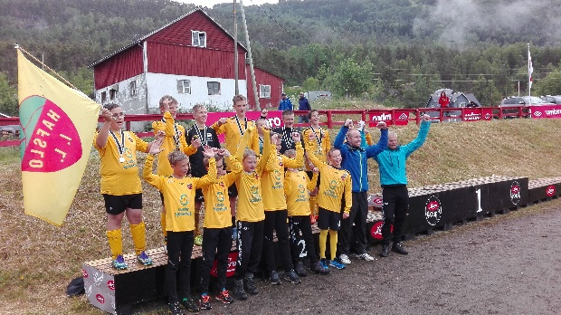

Vi må også nemne Hafslo J13/14 sitt 9-ar lag, som vann finalen i B-sluttspelet! Synd at dette skjedde på Kaupanger, men likevel ein stor prestasjon av jentene som også fekk med seg ein pokal frå årets Lerum Cup!
Oppsummering for Hafslo IL sine lag frå Lerum Cup 2016 ligg på heimesida vår.

Norway Cup 30.juli - 6.august 2016:
Hafslo IL deltok med 2 lag under årets Norway Cup.

Hafslo G15/16 deltok med eit 7ar-lag, og opna friskt med 1-1 mot Hødd 2 i gruppespelet. Seinare vart det tyngre, og vart til slutt utslått av Stockum SV frå Tyskland i 32-dels finalen i B-sluttspelet.

Hafslo J13/14 deltok med eit 11ar-lag. Etter tre knepne tap i gruppespelet, vart det også eit knepent 0-1 tap mot Fron Fotball i 16-dels finalen i B-sluttspelet.

Tilbakemeldingane frå begge laga er uansett at det var ei stor oppleving å få delta på Norway Cup 2016!

Ål-Cup 12.-14.august 2016:
Hafslo IL deltok med følgjande 6 lag på Ål Cup 2016: Hafslo J11 1, Hafslo J11 2, Hafslo United G11, Hafslo City G11, Hafslo G13/14 7ar 1, Hafslo G13/14 7ar 2.

Det har etterkvart vorte ein tradisjon at Hafslo IL deltek med mange lag på Ål Cup siste helga av sommarferien. Dette er ei flott turnering, og det er relativt kort reiseavstand frå Hafslo. Dei fleste laga budde på Torpomoen, men det var også ein del lag som overnatta i hytter i Liapark.

Det var flott sommarver under årets turnering, og alle laga hadde ei flott sosial og sportsleg oppleving. Spesielt imponerande var det at begge G13/14-laga gjekk vidare til A-sluttspelet etter gruppespelet. I kvartfinalen vart det ein historisk kamp mellom Hafslo G13/14 1 og Hafslo G13/14 2. G13/14 1 med kaptein Pål Sletten (som også scora), vann kvartfinalen, og kom heilt til finalen. Der vart det ein suveren siger 3-0 mot Søndre Land 1!

Under premieseremonien fekk Hafslo G13/14 ein stor pokal for turneringssigeren, ein endå større vandrepokal, og ikkje nok med det: Hafslo IL fekk i tillegg 3 pokalar for hardaste skot i laser-konkurransen under turneringa. Desse fekk pokal: Anna Grindhaug J10, Synne L. Tang J11 og Kjartan Ovrid G14! Det vart med andre ord eit fantastisk og stolt augeblikk for Hafslo IL under premieseremonien og avslutninga av Ål Cup 2016! Sesongen 2017 må Hafslo IL tilbake med eit lag i G13/14 7ar-klassa, og forsøke å få endå eit “napp” i den store vandrepokalen!

Maxi-turneringa på Hamar 27.-28.august 2016:
Dette er ei flott turnering der Hafslo IL har delteke med lag fleire gonger. Sesongen 2016 var Hafslo J12 einaste lag frå Hafslo som deltok på turneringa, då det ikkje passa for spelarar, trenarar og foreldre for dette laget å delta på Ål Cup.

Tilbakemeldingane frå Hafslo J12 er at dei hadde ei kjempeflott helg på Hamar, og ut i frå flotte bilete og kommentarar på laget si Facebook-side er det liten tvil om dette. Dette er ei turnering som kan anbefalast at lag frå Hafslo IL deltek på i framtida!

Andre turneringar og arrangement:
Sparebanken Vest Cup 2016 15.-17.januar 2016:
Både Hafslo J11/12 og Hafslo J13/14 deltok på Sparebanken Vest Cup i Nordfjordhallen i Skavøypoll i januar.Begge J13/14-laga kom til A-sluttspelet, og Hafslo J13/14 1 kom heilt til finalen, der det vart finaletap mot Stryn.

KM Futsal innandørs i februar og mars:
og 7. februar 2016 deltok Hafslo IL med 7 lag i innleiande runde av KM innandørs. Av laga frå Hafslo IL, var det Hafslo J14 og Hafslo G19 som kom seg vidare til sluttspelet på Sandane 6.mars. God prestasjon av Hafslo J14 som til slutt endte på 3.plass!

Barnefotballkveld på Hafslo 29.mars:
NFF Sogn og Fjordane v/Marius Kloster kom på besøk til Hafslo 29.mars 2016, og hadde Barnefotballkveld. Han hadde også med seg to A-lagsspelarar frå Sogndal, Ole Amund Sveen og Lars Kristian Kjemhuus. Hafslo IL fekk også overrakt to stk små-mål!

Det var godt oppmøte blant trenarar og foreldre denne kvelden. Etter ein teoridel i auditoriet på Samfunnsbygget, avslutta vi med ei treningsøkt i gymsalen. Der var Hafslo J9/10/11-jentene markørar, medan Marius Kloster og dei to Sogndal-spelarane viste treningsøvelsar. Ei stor oppleving for mange, og ein flott fotballkveld på Hafslo!

Jentefotballens helg på Kaupanger 9.-10.april:
Hafslo IL hadde med 3 jentelag på Jentefotballens helg på Kaupanger i april.

Venskapsturnering Hafslo 9.juli 2016:
Hafslo G10/11 inviterte Lom G11 og Bjørn G11 til venskapsturnering på kunstgrasbana laurdag 9.juli. Engasjerte spelarar, trenarar og foreldre for Hafslo G11, arrangerte 8 venskapskampar på 18 minuttar mellom Hafslo G11, Lom G11 og Bjørn G11 denne laurdags ettermiddagen.
Dei 36 spelarane som deltok, leverte fantastisk underhaldning på kunstgrasbana trass surt sommarver! Isak Sørensen debuterte som dommar på ein framifrå måte! Foreldra til Hafslo G11 stilte med grillpølser, kaker, kaffi, frukt og saft under arrangementet. Alle spelarar fekk gratis mat og drikke, og alle andre fekk kjøpe for ein billeg penge. Dette vart rett og slett ein fotballfest på kunstgrasbana på Hafslo i fellesferien!

Tine Fotballskule Hafslo 9.-11.august 2016:
For 9.året på rad arrangerte Hafslo IL fotballskule på Hafslo siste veka før skuleferien. I år var det Kai Inge Cirotzki som hadde hovudansvar for arrangementet. Også i år deltok nærare 100 born i alderen 6-12 år på fotballskulen, og om lag 20 trenarar, flinke ungdomsspelarar og foreldre stilte opp som instruktørar. Det vart som vanleg tre flotte dagar med fotballaktivitet i Moane, og også i år vart fotballskulen avslutta med grilling siste dag. Takk til Erna som ordna grillmat, og ikkje minst alle ungdomsspelarar, trenarar og foreldre som også i år stilte opp på dugnad og sørga for eit flott arrangement!

Miniputt-turnering på Hafslo 28.august 2016:
Søndag 28.august vart det arrangert Kongleriket miniputt-turnering i Moane. Det deltok 79 lag frå Hafslo, Sogndal, Kaupanger, Bjørn, Norane og Luster, og omlag 500 spelarar i alderen 6-10 år var i aksjon. Det vart avvikla 154 fotballkampar i løpet av turneringa. Ungdomsspelarar stilte som dommarar, og gjorde ein flott innsats. Miniputt-turneringa på Hafslo er vorte ein god arena for dommarrekruttering!

Dette er vorte eit stort arrangement som krev stor dugnadsinnsats frå alle miniputt-foreldra før, etter og under turneringa! Takk til alle som bidrog, og ikkje minst parkeringsvaktene som gjorde ein heilt avgjerande jobb med å få avvikla trafikken! Takk også til Erna og resten av foreldrelaget som på vanleg måte sørga for eit variert og knirkefritt kiosksal under årets miniputt-turnering.

Fotballavslutning Hafslo IL 16.oktober 2016:
Erna og Foreldrelaget stilte opp og sørga for servering av mat og drikke under fotballavslutninga i Moane søndag 16.oktober. Mange i fotballfamilien møtte opp under årets avslutning, der sosialt samvær, merketaking og fotballeik stod i fokus!

Eat Move Sleep Cup, Sogndal 22.-23.oktober 2016:
Fleire lag frå Hafslo IL deltok på Eat, Move, Sleep Cup i Sogndal 22.-23.oktober 2016. For dei fleste miniputt-laga og aldersbestemte laga, markerte denne turneringa slutten av ein flott og innhaldsrik fotballsesong. Ei flott turnering, der det er stor stas for dei laga som får spele kampar på Fosshaugane Campus!

Førde Cup innandørs 4.-6.november 2016:
Hafslo G14 deltok på Førde Cup innandørs også i år. Laget som bestod av spelarar frå G14, G13 og J14 imponerte i gruppespelet der laget vann alle sine kampar! Dessverre vart det tap i 1/8-dels finalen, men alt i alt ei flott turneing!

Futsal-turneringar 12.november 2016 og 4.desember 2016:
6 lag frå Hafslo IL har delteke på dei to futsalturneringane i november og desember. Dette har vist seg å vere eit populært og flott tilbod for dei som også ønskjer å spele fotball også i vintersesongen!

Keeperskulen på Kaupanger:
Hafslo IL har hatt fleire deltakarar på årets keeperskular på Kaupanger, både i slutten av april og i oktober. Dette er eit flott tiltak for keeperane våre! Vi har ein dialog med Keeperskulen om at dei kjem til Hafslo og har eit eige keeper-opplegg sesongen 2017. Det håpar vi å få til!

Sonelag og kretslag:
Hafslo IL har hatt fleire spelarar med på sonelag og kretslag. Dette viser at vi har mange talentfulle spelarar i klubben. To spelarar født i 2002 har delteke på kretslaget til NFF Sogn og Fjordane. Dette gjeld Ingrid Lovise Jåstad og Per Michael Thune. Ingrid Lovise Jåstad har også vore utteken til landsdelssamlingar i regi av NFF!

DOMMARAR:
Etter fleire år med utfordringar på dommarsida, har vi også i år halde fram med tiltak for dommarrekruttering. No har vi fleire dommarar som dømmer i regi av kretsen, dette gjeld mellom anna Vilde Sletten Moen og Elise Selland som har tatt store steg som dommarar også denne sesongen! Dei er flotte ambassadørar for Hafslo IL på dommarfronten!

Også i år har vi gitt tilbod om dommarrekrutteringskurs, der to av ungdomsspelarane våre har tatt dette. Vi har også vore bevisste på å tilby ungdomsspelarane betaling for dømming under miniputt-turneringa, og dette er ein flott arena for dommarrekruttering!

Satsing og tiltak på dommarsida over tid har gitt resultat, og vi har stort sett klart å fylle alle heimekampane med dommarar denne sesongen. Under kretsen si miljøhelg i slutten av november, deltok både dommarobservatør Geir Arne Kvam og Elise Selland frå dommarsida, og Hafslo IL fekk tildelt ein uventa og gledeleg pris for det gode arbeidet vi har gjort på dommarsida. Elise Selland tok i mot ein sjekk på kr.5000 på vegner av Hafslo IL under miljøhelga!

PRISAR OG UTMERKINGAR:
Hafslo J9/10/11 har motteke eit stipend på kr.2000 frå kretsen frå prosjektet “Jenter i fokus”.

Hafslo IL fekk pris/utmerking og kr.5000 frå kretsen for godt arbeid på dommarsida sesongen 2016!
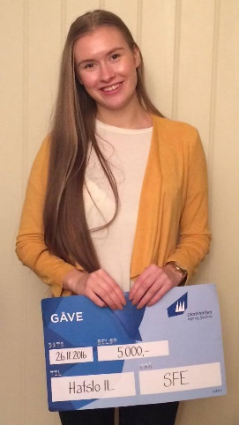

Hafslo IL har vunne følgjande pokalar denne sesongen:

Hafslo J13/14 - 2.plass Sparebanken Vest Cup 2016
Hafslo J14 - 3.plass KM Futsal innandørs 2016
Hafslo G14 - 2.plass A-sluttspel Lerum Cup 2016
Hafslo J13/14 - vinnar B-sluttspel Lerum Cup 2016
Hafslo G13/14 - vinnar A-sluttspel Ål Cup 2016 - både pokal for siger+vandrepokal
Hafslo J13/14 9ar - avdelingsvinnar 2.divisjon avdeling 1 (fekk dessverre ikkje pokal pga regelverk)
OPPSUMMERING:
Det ovannemnde oppsummerer at Fotballgruppa har hatt svært stor aktivitet gjennom heile sesongen, og at vi har mange engasjerte spelarar, trenarar og foreldre på Hafslo som tykkjer det er kjekt å drive med fotball. Både klubben, trenarar, spelarar og dommarar har hatt ei positiv utvikling også denne sesongen, noko vi særleg merkar på rekruttering av spelarar, auka deltaking, engasjement og prestasjonar.

I årets sesong har vi hatt større deltaking enn nokon gong, med godt over 200 aktive spelarar og 13 lag som har delteke i seriespel - Hafslo IL sine lag har spelt utrulege 173 seriekampar! Laga frå Hafslo IL har også delteke på 15 ulike turneringar, og det har vore stor fotballaktivitet gjennom heile året!

Så stor aktivitet fører også til kamp om treningsareala våre. Frå utesesongen startar i april til godt ut i oktober, er det stor aktivitet både på kunstgrasbana i sentrum og i Moane. Tidleg sesongstart gjer at grasbana må takast tidleg i bruk for å få gjennomført 11ar- og 9ar-kampar i serien. Det gir slitasje på grasbana, og i tillegg til treningar i mai og juni og ein våt avslutningdag under årets Lerum Cup, var grasbana i dårleg stand i slutten av juni. SIL Fotball sådde bana like etter Lerum Cup, og etter at grasbana fekk “kvile” i sommarferien, hadde vi likevel ei flott grasbane klar til haustsesongen. Denne sesongen har vi også hatt ein god dialog med SIL Fotball om å få låne treningsfeltet i Moane ved behov, særleg etter Lerum Cup. Og saman med kunstgrasbana i sentrum, har vi stort sett fått gjennomført treningar og kampar for alle lag på ein grei måte.

Fotball har vorte ein heilårsidrett, og sesongen 2016 har vi hatt treningstider før og etter utesesongen innandørs i Sognahallen, i treningshallen i Gaupne og i gymsalen på Hafslo. Alle tilgjengelege treningstider innandørs har stort sett vore i bruk!

Stor aktivitet betyr også det at har vore lagt ned ein enorm dugnadsinnsats i løpet av sesongen. Vi har heldigvis mange engasjerte foreldre og støttespelarar i bygda, og utan den enorme frivillige innsatsen, hadde det ikkje vore mogleg å oppretthalde den store aktiviteten. Og det er avgjerande at alle er med å bidra, ikkje minst under Lerum Cup, slik at vi kan halde fram med å gje eit breitt, variert og godt fotballtilbod til alle som ønskjer det i bygda.

Høgt aktivitetsnivå, har også ein økonomisk kostnad. Det har vi særleg fått merke sesongen 2016, der vi samla sett har hatt betydeleg større utgifter enn inntekter. Og det er ikkje tvil om at høg turneringsdeltaking, auka behov for utstyr og leige av treningstid i Sognahallen, er nokre av hovudårsakene. Det betyr at det må gjerast nokre grep neste sesong, mellom anna at det må påreknast høgare eigenandel for turneringsdeltaking. Vi håpar også at det blir lettare å få inn alle treningsavgifter, då vi er avhengige av desse inntektene for å få budsjettet vårt i balanse.

Vi har fått mange tilbakemeldingar om at Hafslo IL sine lag gjer seg bemerka på ein positiv måte, både på og utanfor bana, med gode haldningar, inkludering og ei positiv innstilling og engasjement i forhold til alt vi driv på med. Dette er det viktig å byggje vidare på, og for å lukkast er det viktig at vi held fram arbeidet med å rekruttere og utvikle stabile trenarar og støtteapparat kring alle lag, og då er vi heilt avhengige av at foreldre stiller opp. Vi har veldig mange engasjerte foreldre som gjer ein kjempeinnsats kring laga under treningar og kampar, men vi treng også foreldre som tek på seg trenaransvar, oppmannsansvar og styreverv både i Fotballgruppa og i hovudstyret til idrettslaget. Får vi ikkje nokon til å ta på seg desse verva, vil det ikkje vere mogleg å tilby fotballaktivitet på Hafslo i det heile tatt.

Samla sett har vi hatt ein flott og innhaldsrik sesong i 2016. Og det er også kjekt å sjå at stadig fleire nyttar Facebook og heimesida vår til å dele store og små fotballaugeblikk i løpet av sesongen. Fotballgruppa vil avslutningsvis takke alle spelarar, dommarar, trenarar (særleg dei som ikkje har med eigne born), foreldre og andre støttepelarar som stiller opp og hjelper til! De gjer ein fantastisk flott innsats for fotballbygda Hafslo alle saman!
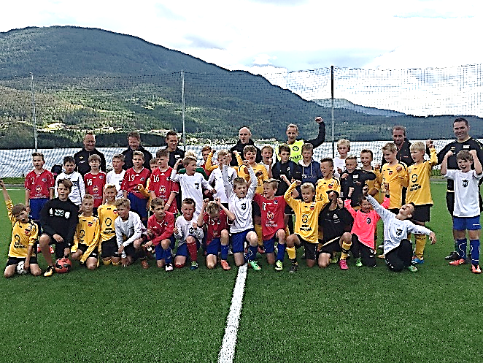

Hafslo 9. januar 2017
Fotballgruppa

Årsmelding frå foreldrelaget for aldersfastlagd fotball

Gruppestyre: Hanne Kvam, Karianne Sanden, Jim Sletten, Erna Hamrum (leiar)

Formål
Foreldrelaget har 2 formål:
- Medverka til eit godt sosialt miljø for spelarane på aldersfastlagde lag
- Syta for økonomisk bidrag for juniorfotballen

Sosialt miljø
Teamet rundt kvart lag er det viktigaste for å skapa trygge, aksepterande og inkluderande rammer.

* Alle lag har ei ordning med kaffi- og kakesal på heimekampane sine. I tillegg til at dette gjev laga inntekter til sosiale treff eller turar, skapar det ei god ramme rundt kampane, både for besøkande og fotballfamiliane. Foreldrelaget tilrettelegg for dette med krus og serviettar.
* På heimeturneringar får laga våre mat og/eller drikke i kiosken
* I august arrangerte HIL miniputturnering. Foreldrelaget samordna kiosksalet
* 16. oktober arrangerte fotballgruppa sesongavslutning for heile fotballfamilien. Det var fotballmoro, høve til å ta ferdigheitsmerke, mat og drikke.

Økonomi
* Foreldrelaget har ansvar for alt vask av klubbhuset gjennom sesongen + hovudvask etter sesong.
* Foreldrelaget er ansvarleg for kiosksalet ved alle turneringar i Moane. Lerum Cup er ei viktig inntektskjelde for idrettslaget. Det krev mykje dugnadsarbeid både før, under og etter turneringa. Det blir og leigd inn hjelp til varehåndtering før og under turneringa. Det var ein nedgang i speletida på Hafslo i år. I tillegg var det dårleg ver på 2 av dagane. Dette bidrog til at kiosksalet fekk stor nedgang.

For å få alt til å fungera optimalt, er ein avhengig av fleire nøkkelpersonar som kan jobba sjølvstendig på dei ulike stasjonane. Idrettslaget er heldige å ha mange slike flinke nøkkelpersonar som set av fleire vakter for å få i hamn denne store dugnadsjobben. Totalt var behovet for tilrigging, kiosksal og produksjon, bosplukking og reinhald, dømming, parkering og skulevakthald ca 350 vakter, eller 2 150 timar i løpet av ei veke !

Tusen takk til alle som var med og hjalp til ved ulike arrangement i 2016 !
Takk til Linda Brunborg og medhjelparane frå flyktningetenesta som deltok i produksjonen !

Takk for samarbeidet i gruppa !

Hafslo 31.12.2016 Erna Hamrum

Årsmelding frå stadionstyret
Reidar Øygard
Johnny Stølen
Birger Moene
Jonny Moen
Geir Afdal

Grusbana vart rydda for snø i midten av mars, og som vanleg var det Br. Lomheim som utførte arbeidet med hjullastar. Bana var klar for bruk i byrjinga av april.
Bana vart deretter nytta til trening og kamp fram til byrjinga av mai. Bana vart omtrent ikkje nytta til trening/kamp resten av sesongen.

Grasbana vart fri for snø i medio april.
Bana vart teken i bruk til kampar og treningar frå 10. mai. I perioden etter Lerum Cup vart bana stengd pga. store skadar etter speling i mykje nedbør. Sogndal fotball sådde bana på nytt og me laut halde bana stengt til ut i august.
Hans Olav Meløy har klypt bana mot betaling også denne sesongen.
Det vart i sommar innkjøpt 6 stk. nye vasspreiarar, 200m slangar og tilhengar til plenklippartraktoren, samstundes selde me motorslåmaskina til Hillestad Traktorservice.

Tribuna vart olja med to strøk i sommar, Hans Olav Meløy utførde dette arbeidet.

Kunstgrasbana vart teken i bruk i byrjinga av april, etter at fotballgruppa arrangerte dugnad på snørydding. Bana har fungert godt og Johnny har hatt ansvar for vedlikehald og slodding.
Luster kommune lånar ut plenklippartraktor til sloddinga. Slodding vert utført annakvar veke i høve garantiavtale med Saltex.
Det vart nytta ca. 0,5 tonn granulat til etterfylling på bana i år.

Speaker-bua fekk i haust ny takktekking og takrenner, samt at det vart lagt underttak i form av ein vasstett duk/folie. Dette hadde mangla frå før. Det vart også utbetra litt råtskadar og avretting av taket. Hans Nes Bygg AS utførte arbeidet.

Klubbhuset vart i desember opprusta med nytt golv i møterommet/kjøkenet. Kurt Norheim utførde dette arbeidet for idrettslaget stort sett på dugnad.

Stadionstyret vil takke alle som har utført dugnad og arbeid på anlegga våre i Moane og sentrum.

Hafslo 10. januar 2017

Geir Afdal
-leiar-

Årsmelding frå trimgruppa
Gruppestyre: Ann-Elisbeth Skjerven, Adrianne Kvam-ansvarleg for trimskjema, Line Hillestad Espeland, Irene Flugheim- friidrettskontakt, Audhild Moe og Katrin Lægreid Nes- leiar og rep. i gruppa for barneidrett.
Stryret har hatt gruppemøter i klubbhuset i Moane. Me har hovudfokus på uorganisert trimtilbod til medlemmane i idrettslaget- dette gjennom 25 trimbøker som ligg ute heile året.
Trimbøkene har vore godt besøkte, med Molden som den mest besøkte fjellboka og Gamlevegen mellom Hafslo og Solvorn den mest besøkte 10-poengsboka. Medlemmane i gruppa har fordelt bøkene mellom seg.
Skikkeleg merking til dei ulike postane er eit prosjekt me håpar få sette i gang, men er avhengig av å få med andre på laget. Trimgruppa har vore i samtale med Bygdelaget og Sogelaget, og satsar på kome i gang med arbeidet i løpet av 2017. Gruppa har og fått sponsor midlar til ein del nye postkassar, desse vil me få på plass i 2017.
I 2016 deltok 69 medlemmer på TRIMMIAN. Av desse var det 44 barn og ungdommar som deltok på barnetrimmen (til og med grunnskulealder). 46 spreke barn og vaksne var innom alle bøkene våre og fekk panneband som bevis på at dei vart Trimmian 2016. Flott innsats av mange her.
Anna Iren Hillestad fekk beste resultat av alle barnetrimmarane og Hildur A. Kuld vann kåringa av beste Trimmian med over 3000 poeng, 5 spreke damer hadde det.
Nokre av bøkene frå 2016 er no skifta ut og nokre nye bøker er på plass. Beimshytta er tilbake, det same er Ølnesstølen, Skoganipa og Hongi.
Saman med barneidretten arrangerte me friidrettskveld i Moane i september. 7 vaksne prøvde seg på idrettsmerket.
Gruppa har vore med på turar med barneidretten til nokre av dei ulike bøkene våre, dette er ein aktivitet me håpar å fortsette med.
På avslutningen til skicupen deltok gruppa og hjelpte til.
I gymsalen møter det ein gjeng damer på tysdagane som spelar volleyball. Aktiviteten organiserer dei sjølve.
Tidlegare på tysdagskveldane har me starta opp eit tilbod for barn og unge med spesielle behov. Dei møter i gymsalen med instruktør og har fått god hjelp av frivillege ungdommar som stiller opp som medhjelparar. Stor takk til desse 10-12 ungdommane som deler på oppgåva, dei gjer ein super jobb.
3 «gamle» medlemmer og 3 nye medlemmer i trimgruppa ser tilbake på eit godt trimår og stiller seg til disposisjon for trimgruppa i 2018 og.
Hafslo 10.01.17
Katrin Lægreid Nes

